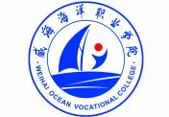

威海海洋职业学院

高等职业教育质量
年度报告
（2020）

二○一九年十二月

内容真实性责任声明
本人郑重声明：学校对 威海海洋职业学院质量年度报告及相关附件的真实性、完整性和准确性负责。


特此声明

目 录
1学院概况 1
2学生发展 5
2.1 育人成效 5
2.1 就业质量 6
2.1.1 工作举措 6
2.1.2 优质就业 9
2.2 在校体验 11
2.2.1办学资源 11
2.2.2办学规模 13
2.2.3学生管理 15
2.2.4学生关怀 16
2.2.5文化活动 18
2.2.6志愿服务 28
2.2.7社会实践 29
2.2.8技能大赛 30
2.3 创新创业 31
3教学改革 34
3.1专业设置 34
3.2产教融合 35
3.3课程建设 37
3.4职业素养 41
3.5信息化建设 43
3.6实践教学 45
3.6.1校内实践基地 45
3.6.2校外实习实训基地 45
3.6.3实践教学开展情况 45
3.7院校治理 47
3.8师资队伍 48
4.政策保障 53
4.1政府履职 53
4.2专项引导 54
4.3质量保证 54
4.4经费投入 55
5.国际合作 57
6.服务贡献 59
7.机遇与桃战 64
8.附件 67
附件1：计分卡 67
附件2：学生反馈表 68
附件3：资源表 70
附件4：落实政策表 71
附件5：国际影响表 72
附件6：服务贡献表 73

图表目录
图1-1 思政理论课教学模式被媒体报道 6
图2-1 举行夏季校园双选会 9
图2-2 教学行政用房情况示意图 12
图2-3 学工系统宿舍卫生管理模块 16
图2-4 第二课堂大数据展示中心 16
图2-5 学院第二届朋辈心理技能大赛 17
图2-6 院、系、班三级组织架构 19
图2-7系列“校本化”活动 19
图2-8易班一站式服务平台 20
图2-9 “微社区”活动板块 20
图2-10 线上学习互助新空间 21
图2-11 传统文化核心教学场馆 22
图2-12 海洋记忆馆 23
图2-13 大学生创新创业孵化基地 23
图2-14传统文化开课情况及教师人数 23
图2-15 传统文化课程构成体系 23
图2-16 传统文化社团活动成果展示 23
图2-17 传统文化制度建设 23
图2-18 创新创业团队建设 24
图2-19 中小学生参加文化体验活动 24
图2-20 外国留学生参加文化体验活动 24
图2-21 话剧被大众网报道 26
图2-22 “智能与老同行”志愿服务走进社区 29
图2-23 创业团队荣获全国“互联网+”大赛银奖 33
图2-24 宋希尧为同学们分享创业经验 33
图3-1 “成山学院”、“家家悦管理学院”开班仪式 36
图3-2 机电一体化专业课程开发思路 39
图3-3 机电一体化专业学习领域设置 40
图3-4 循环体系核心课程开发模式 41
图3-5 “五位一体、递进式”实践教学体系图 46
图5-1 学院同乌克兰地球仪科学技术发展有限公司签约 57
图5-2 国立韩国交通大学到学院访问交流 58
图6-1 学院电商学子奋战双十一 60
图6-2 学生在校内生产性实训基地加工产品 61
图6-3 与好当家集团合作提升海参加工下脚料附加值 61
图6-4 与荣成市教体局共建“荣成市中小学生研学基地” 62

图表目录

表1 计分卡 10
表2 基本办学条件统计表 11
表3 监测办学条件统计表 11
表4 馆藏图书资料情况 13
表5 招生情况一览表 13
表6 大学生社团一览表 27
表7 获奖情况一览表 30
表8 学生反馈表 30
表9 专业设置情况一览表 34
表10 专业开设课程情况 38
表11 职业技能鉴定情况统计表 43
表12 学生获取职业资格证书情况 43
表13 信息管理系统主要情况 43
表14校内实践基地建设情况统计表 45
表15 校内实践基地使用及管理情况统计表 45
表16 校外实习实训基地情况统计表 45
表17 校内专任教师师资结构表 49
表18 校内专任教师授课情况统计表 50
表19 校内专任教师培训、教科研情况一览表 50
表20 校内兼课教师基本情况统计表 51
表21 校外兼职教师基本情况统计表 51
表22 资源表 53
表23 经费收入统计表 56
表24 经费支出表 56
表25 落实政策表 56
表26 国际影响表 58
表27服务贡献表 63

案例目录

案例1：创新思政课教学模式，“学习强国”列入第二课堂…………6
案例2：传承永怀精神，打造永不落幕的红色“思政课”……………25
案例3：致青春与老同行，提升村居精神文化品质 …………………29
案例4：播撒创新种子，助力大学生实现创业梦想……………………33案例5：实施现代学徒制，“成山”、“家家悦”学院开班…………36
案例6：大力弘扬劳模精神，全力培育“齐鲁工匠后备人才”………42
案例7：开展应用型专利研究，助力海洋强省战略实施………………59
案例8：高度重视技术积累，加快工程技术研究中心建设……………61
案例9：“互联网+”电商培训，助力精准扶贫及乡村振兴战………62

创新举措目录

创新举措1：
实施“1223”工程，全力保证毕业生优质充分就业……………7
创新举措2：
构建传统文化工匠养成逻辑实践教学体系 ……………………22
创新举措3：
校企合作开展岗位技能实训，提升学生实战能力…………………36

1学院概况
威海海洋职业学院坐落于美丽的海滨之城——威海，占地588亩，建筑面积24万平方米，总投资8亿元，是一所经山东省人民政府批准、国家教育部备案的国有公办全日制普通高等专科学校。学院以习近平新时代中国特色社会主义思想为指导，深入贯彻落实党的十九大精神，紧紧围绕山东省新旧动能转换重大工程和半岛蓝色经济区发展的要求，以立德树人为根本，以“办人民满意的教育”为目标，以提升学生核心素养为重点，以推进依法治校为手段，全面实施“质量立校、人才强校、特色兴校、开放活校”四大发展战略，稳步向建设优质高职院校目标迈进。学院是“中国职业技术教育学会职教质量保障与评估研究委员会常务理事单位”、“山东省海洋与渔业实用人才培训基地”、“山东省远洋渔业船员培训基地”、“山东省服务外包人才培训机构”、“山东省省级现代渔业技术培训基地”、“山东省基层渔技人员定点培训基地”，被授予 “全国水产科普教育示范基地”、“青年之声”国学教育示范基地、“中国现代渔业职教集团理事单位和副秘书长单位”、“山东省海洋与渔业职业教育专业建设指导委员会委员单位”、“山东省校企合作先进单位”，优美的校园环境被评为“威海市花园式单位”。
2018——2019学年，学院在各级党委政府和上级主管部门的正确领导和大力支持下，以习近平新时代中国特色社会主义思想为指导，紧紧围绕立德树人根本任务，旗帜鲜明讲政治，牢记使命勇担当，围绕一个统领，高举四面大旗，稳步推进教育综合改革，深入实施现代职业教育体系建设，各项工作稳中有进、稳中提质、稳中增效。
以党建工作为统领，始终高举中国特色社会主义伟大旗帜，毫不动摇地坚持和完善党的领导，推动全面从严治党向纵深发展。坚持把政治理论学习作为必修课，持续开展“两学一做”和“大学习、大调研、大改进”活动，进一步树牢“四个意识”，坚定“四个自信”，自觉把“两个维护”落实到工作全过程、各方面。坚持把政治建设放在首要位置，认真落实党委领导下的院长负责制和民主集中制，确保党的基本理论、基本路线、基本方略得到全面贯彻。坚持把组织建设作为基础工程，将基层党建工作纳入学院质保体系建设绩效考核，实现党的领导、党的工作、党的组织作用有效覆盖。坚持把作风建设摆在更加突出位置，构建以章程为核心、以内部质量保证体系建设为重点的制度体系，驰而不息把纠治“四风”融入反腐倡廉建设和教书育人的全过程。坚持把思想建设作为根本性建设，着力构建“全员育人、全过程育人、全方位育人”的格局，牢牢地掌握了意识形态工作的领导权、主动权、话语权。坚持把纪律规矩挺在前面，加强反腐败体制机制创新和制度保障，确保学院的各项事业生机勃勃、永续发展。

以内涵建设为主线，始终高举质量立校大旗，毫不动摇地坚持抓质量、促内涵，推动学院各项事业跑出高质量发展加速度。对学校、专业、课程、教师、学生五个层面的相关指标按照不同维度进行全方位展现，初步建成教学诊改平台。积极推进IPV6建设，成为全国较早实现IPV6网站访问的高校。新增3个专业，调整2个专业，专业数已达25个。3个专业获得全国高等职业教育创新发展行动计划骨干专业认定；智能制造专业加入全国智能制造专业群资源建设联盟;船舶设计建造技术专业群获批省品牌专业群建设项目，省级品牌专业群达到2个。7门课程被立项为2018年度山东省职业教育精品资源共享课。认定首批“齐鲁工匠后备人才”23名。新增第十一届山东省高职院校教学名师1名，省级教学名师达到5名；食品营养与检测专业教学团队获评2018年度山东省职业院校教学团队。4个团队代表山东省参加国赛。荣获省级教学成果一等奖3项、二等奖1项。组织师生参演的话剧《佩瑜怀瑾》，被《光明日报》、《中国教育报》、山东教育台等媒体多次重点报道。成为首批高职综合评价招生试点院校，录取率位于同类院校前茅。大学生“双创”孵化基地被命名为“威海市青年创新创业基地”；大学生创新创业协会被团中央授予“KAB创业俱乐部”，被评为“全国百优创业社团”，蝉联两届“全国百强创业社团”。
以服务发展为核心，始终高举产教融合大旗，毫不动摇地坚持教育和产业统筹融合发展，推动产教深度融合、校企全面合作。与成山集团、京东集团等企业探索实施现代学徒制办学改革；与威高集团、黄海造船、威海联桥国际等100多家龙头企业进行深入的校企合作。筛选了500多家优质企业纳入数据库，建立了立体化就业信息服务平台。探索实施国际产教融合，主动融入“一带一路”国际产学研合作联盟威海倡议；与韩国海洋大学、乌克兰地球仪科学技术发展有限公司签署合作备忘录，努力实现服务“一带一路”战略破题。紧紧围绕山东省新旧动能转换和威海市七大千亿级产业集群，加快5个省、市级工程技术研究中心、1个省级工程技术研发中心和3个市级创新平台建设，获得山东省高等学校科学技术二等奖（高职高专）1项，立项省科技厅重点研发计划项目1项、高等学校科技计划项目4项、市重点科技创新项目2项。完善人力资源培训服务体系，与哈尔滨工程大学联合申报了成人教育专升本工作站；积极发挥作为“山东省海洋与渔业实用人才培训基地”等培训基地和鉴定机构的职能，开展好继续教育、技术培训、学历进修、社区学习、技能鉴定等服务，提高对区域经济和社会发展的贡献度。
以稳定发展为根本，始终高举规范管理大旗，毫不动摇地坚持管理精细化、服务精致化、治理精准化，持之以恒地推进文明，保障平安，促进和谐。加强思想政治引领和价值引领，开展了“学习新思想 千万师生同上一堂课”活动。坚持把思想政治教育融入改革发展的各环节，实现专人开展思政教育向人人参与思政工作的转变。完善育人机制，切实构建实践育人、文化育人、网络育人、心理育人、管理育人、服务育人、资助育人、组织育人等质量提升体系。加强文献信息资源基础建设，完善“考证考级资源中心”。构建安全网络化责任体系，在全院范围内开展校园安全风险隐患大排查大整治大改进，进一步强化“党政同责”和“一岗双责”。

2学生发展

2.1 育人成效

学院以习近平新时代中国特色社会主义思想和党的十九大精神为指引，深入贯彻落实全国全省教育大会和全国全省高校思想政治工作会议精神，坚持社会主义办学方向，以立德树人为根本、以理想信念教育为核心、以爱国主义教育为重点、以社会主义核心价值观为引领、以师德师风建设和校园文化建设为抓手，充分挖掘校内外大学生思想政治教育资源，构建多维思政教育课程体系，研究出台了《威海海洋职业学院党委关于加强和改进新时代大学生思想政治教育的实施方案》，立足红色革命文化、优秀传统文化、先进企业文化三种文化，弘扬工匠精神、劳模精神、劳动精神、“双创”精神四种精神，畅通思政课程、课程思政、社团活动、网络思政及环境思政五个育人渠道，构建起“3+4+5”全面立体的大学生思政教育生态圈，着力形成“全员育人、全过程育人、全方位育人”的育人格局。随着思政教育生态圈的构建和立德树人根本任务的推进，育人成效不断显现。组织开展了2019年“思想政治教育研究课题”的立项工作，共评选出院级重点项目2项、一般项目8项；《传统文化工匠养成逻辑体验式教学实践》获2019年全国职业院校“奋进新时代 中华传统美德职教行”成果遴选优秀典型案例奖；“魅力威海”文化创意设计与研究等2个项目在2019年威海市社会科学重点研究课题评选活动中获奖。97名省级优秀毕业生、8名省级优秀学生、4名优秀学生干部，2个先进班集体，157名院级优秀毕业生、436名院级优秀学生、218名优秀学生干部、12个先进班集体为全院学生树立了学习的榜样。4名学生被授予“无偿献血志愿服务优秀大学生”荣誉称号，学院团委连续三年被授予“无偿献血志愿服务先进集体”，并作为典型代表在威海市无偿献血志愿服务暨高校无偿献血总结表彰大会上交流发言。
【案例1】 创新思政课教学模式，“学习强国”列入第二课堂
学院积极探索“学习强国”学习平台推广使用新举措，把该平台作为加强学生思想政治教育的重要载体，将“学习强国”列入“第二课堂”，以积分换算学分的形式激励同学们主动学习，每天在“学习强国”上学理论、看新闻、长知识，已成为海院党员干部师生的日常习惯，成为海院党员干部师生理论学习的“掌中宝”，知识启迪的“加油站”。在课堂上，教师们通过创新教学模式，把“学习强国”优秀资源引入课堂，把思政课上得有滋有味，此项创新思想政治理论课教学模式举措，被山东教育卫视、“学习强国山东学习平台”等多家媒体报道（见图1-1），真正实现了由“要我学”向“我要学”的转变，全院上下掀起了“学习强国”比学赶超的浓厚氛围。
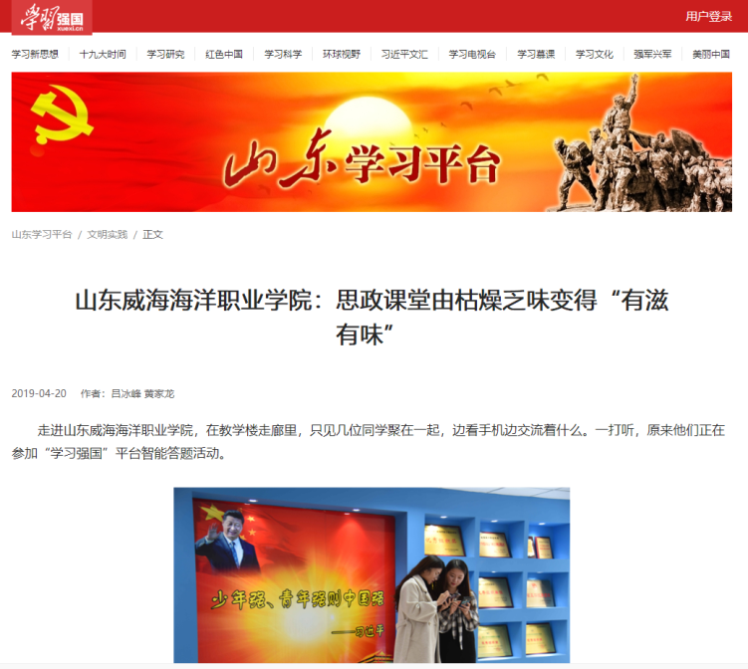
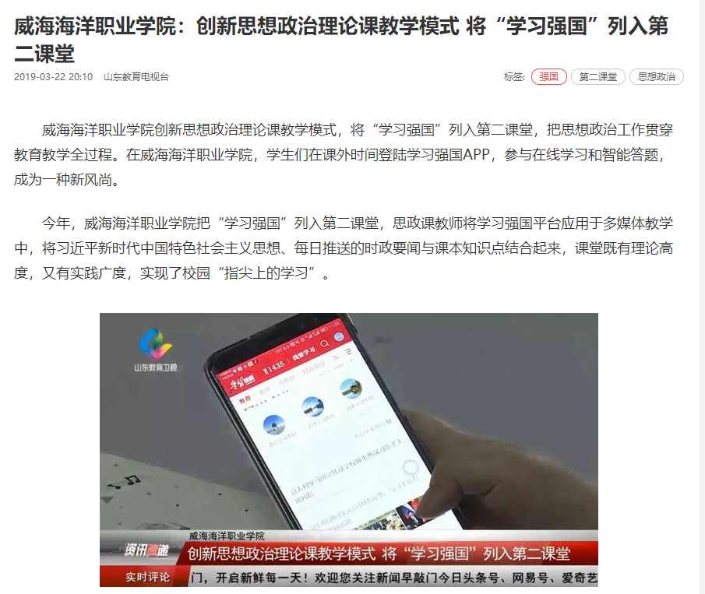

图1-1 思政理论课教学模式被媒体报道

2.1 就业质量

2.1.1 工作举措
保障就业质量,是学院发展的生命线。2019年，学院全面贯彻落实《国务院关于做好当前和今后一段时期就业创业工作意见》，以全国普通高校毕业生就业创业工作网络视频会议精神为就业工作指导思想，积极适应国家经济发展的新常态和产业优化升级的新要求，紧紧围绕山东省新旧动能转换重大工程、主动对接威海市七大千亿级产业集群和“精致城市、幸福威海”发展需求，拓宽就业渠道，优化指导服务，完善就业机制体制，为努力实现学院毕业生更高质量和更充分的就业打下坚实基础。
创新举措1 实施“1223”工程，全力保证毕业生优质充分就业
深入落实就业工作“一把手”工程
加强毕业生就业工作领导小组职能与体制机制建设，形成学院主要领导总负责，分管领导整体调度，系部就业负责人全面落实，顶岗实习教师全员参与的组织保障体系。围绕毕业生就业工作，制定《威海海洋职业学院关于进一步加强2019届毕业生就业动态统计监测工作的通知》，做好防范预警，确保就业工作有章可循。
完善就业创业两个教育服务体系
强化师资力量。选拔创业就业指导教师、系部就业工作负责人参加上级主管部门组织的高校就业指导骨干教师高级研修班、创业咨询师培训、高校毕业生就业创业研讨会、山东高校毕业生就业信息网使用培训班等专项培训会议，开展常态研讨交流，致力于打造一支职业化、专业化、专家化的高素质指导队伍。
完善课程体系。深入推进“以学生为本，以就业为准”的职业发展教育课程群，覆盖学生6000余人。在坚持全员教育的基础上，选取食品工程系作为试点系部，联合威海创业大学，为474名学生开展大学生创新创业培训。
搭建实践平台。充分利用学生“第二课堂”开展多样化的创新创业实践活动，积极营造浓郁的创新创业氛围，全年累计举办创新创业类赛事活动22次，组织参加省市级创新创业大赛60人次，获得国家、省、市级奖项20余项。
创业带动就业。建立“乐业威海”为主题的大学生双创孵化基地，打造“政府+高校+企业”合作互利、“海洋产品+电商运营”互赢的创新创业联动机制，在原有的最新产业元素、14个共享功能区及15项优质服务项目的基础上，采用导师制、分销制、委托制三大模式对大学生进行能力培养、创业辅导、就业指导。目前，双创孵化基地参与创业学生达800余人，创业团队作为山东省高职院校唯一代表队，在2018年全国“互联网+”大学生创新创业大赛中荣获银奖。
提供指导服务。引入专业的职业能力测试评估系统，为3000多名学生免费进行就业创业测评，并形成就业创业测评分析报告和就业档案。联合市商务局联合开展了“荣成电商生态圈”电商创业提升培训，2411名同学参加了集中培训，短期内有120名参与培训的学生注册了微商店铺，积极进行创新成果转换。
搭建线上线下两个平台
创新“就业+互联网”，健全信息服务。优化利用“威海海洋职业学院就业在线”公众平台，健全“立体式”信息服务体系，建立由700多家重点龙头企业组成的毕业生就业信息库。
深化校企合作，搭建人才平台。加强与重点地市的一批行业龙头
企业合作，建立毕业生实习就业基地，为毕业生创造更多就业机会。举办以260余家本地行业重点企业为主的校园招聘会（见图2-1），提供招聘职位、就业岗位15000多个。与成山集团、威高集团、歌尔、京东等龙头企业举办校园宣讲会22场、小型招聘会80余场；与省人社厅、齐鲁人才网等网络媒体开展网上招聘会5场。

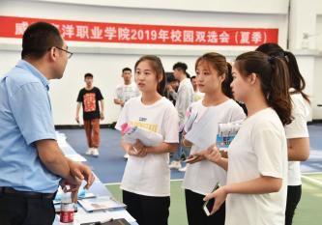
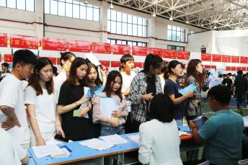
图2-1 举行夏季校园双选会
构建“三全”就业工作体制
就业工作全程化开展。为保证2019届毕业生顺利毕业，我院以就业工作重要节点为契机，将“一站式”服务、精细化指导贯穿学生就业始终。
调研工作全方位进行。加强毕业生就业调研，了解用人单位对学院人才培养工作的评价，开展全方位调研工作，掌握毕业生就业实时动态及市场人才需求。据2019年专业人才培养报告就业工作反馈情况，社会用人单位对我院毕业生满意率高达96%以上。
跟踪服务全员参与。结合访谈法、问卷调查法，针对毕业生全面开展追踪调查，实施教师三级责任制，确保“离校不离线、服务不间断”，为毕业生就业提供可靠支持。

2.1.2 优质就业
（1）整体就业情况
毕业生就业保持平稳。2019届毕业生总计1948人，已落实就业单位人数1941人，总体就业率为99.64%（就业、创业情况见表1）。其中，自主创业44人；专升本55人；网签协议就业408人；劳动合同就业682人。2019届毕业生主要就业地以山东省为主，占比87.86%，省外就业毕业生人数占比12.1%，主要流向江苏省、北京市、上海市等地。

表1 计分卡
院校代码 | 院校名称 | 指标 |  | 单位 | 2018年 | 2019年
14507 | 威海海洋职业学院 | 1 | 就业率 | % | 99.78 | 99.64
14507 | 威海海洋职业学院 | 2 | 月收入 | 元 | 2892.03 | 3045.00
14507 | 威海海洋职业学院 | 3 | 理工农医类专业相关度 | % | 79.14 | 80.50
14507 | 威海海洋职业学院 | 4 | 母校满意度 | % | 99.00 | 99.03
14507 | 威海海洋职业学院 | 5 | 自主创业比例 | % | 0.94 | 2.27
14507 | 威海海洋职业学院 | 6 | 雇主满意度 | % | 95.87 | 96.10
14507 | 威海海洋职业学院 | 7 | 毕业三年职位晋升比例 | % | —— | ——
毕业生总体就业率与去年基本持平，月收入增加153元左右，毕业生对母校满意度和雇主满意度比去年略有增加。2019届各专业毕业生就业对口率依然保持较高水平，就业质量保持稳中求进。其中，“非常对口”占57.37%;“较为对口”占27.42%;“基本对口”占9.72%;“不对口”占4.9%。据已就业毕业生的单位性质流向分布结果显示，企业是接收本校毕业生就业的主体，占已就业毕业生总数的68.35%。其中，国有企业就业占4.04%，三资企业就业占2.66%，其他企业就业占61.65%；另外，党政机关就业占0.18%，事业单位就业占0.92%，城镇社区就业0.55%，其他性质单位就业占30.00%。
（2）特困家庭毕业生和省级优秀毕业生就业情况
重点毕业生就业率达到100%。经省人社厅认定的2019届山东省生源特困家庭毕业生共计54人，目前均已全部就业，发放求职创业补贴共计39600元，2019年5月前全部发放完毕。山东省省级优秀毕业生共97人，就业率为100%。
（3）自主创业情况和专升本情况
创业带动就业良好效能初步显现。2019届毕业生自主创业人数较2018年相比增长31人，占比2.25%。另外，专升本人数再创新高，录取人数比2018年增加36人，占比2.81%。这是学院进一步加强教风学风院风建设，不断提升办学水平和教育质量的体现。

2.2 在校体验

2.2.1办学资源
（1）基本办学指标
学院办学资源与《普通高等学校基本办学条件指标》（教发〔2014〕2号）和《高等职业院校人才培养工作评估方案指标》（教高〔2008〕5号）的对比显示，学院五项基本办学条件指标和六项监测办学指标均达到合格标准，符合国家的要求。因近年来，学院办学规模的迅速扩大，目前生均占地面积略有不足，但能满足学院办学要求。（具体情况见表2、表3）

表2 基本办学条件统计表
指标  名称 | 生师比 | 生均教学  行政用房  （平方米/生） | 生均教学科研  仪器设备值  （元/生） | 生均图书  （册/生） | 具有研究生学位教师占专任教师的比例（%）
指标要求 | 18 | 16 | 4000 | 60 | 15
我院 | 16.06 | 16.67 | 13007.63 | 67.30 | 82.41
全国中位数 | 15.22 | 18.18 | 10739.35 | 80.16 | 52.88
省中位数 | 14.60 | 17.51 | 10420.36 | 82.03 | 64.32
同类院校中位数 | 15.28 | 18.70 | 12579.12 | 70.98 | 56.77

表3 监测办学条件统计表
指标  名称 | 生均年进书量  （册/生） | 生均占地面积  （平方米/生） | 生均宿舍面积  （平方米/生） | 新增教学科研仪器设备所占比例（%） | 生均实践场所  （平方米/生） | 百名学生配教学用计算机台数（台） | 具有高级职称教师占专任教师的比例（%）
合格标准 | 2 | 59 | 6.5 | 10 | 8.3 | 10 | 20
我学院 | 4.47 | 57.47 | 13.46 | 22.75 | 8.59 | 32.21 | 20.00
全国中位数 | 3.04 | 66.98 | 8.78 | 11.66 | 8.39 | 26.71 | 29.30
省中位数 | 3.05 | 73.21 | 8.26 | 11.47 | 8.08 | 28.46 | 30.15
同类院校中位数 | 2.41 | 65.88 | 8.98 | 11.59 | 9.28 | 29.19 | 31.09
（2）占地、建筑面积情况
学院占地面积392505平方米，学校总建筑面积246242.79平方米，其中学校产权校舍面积239856.49平方米，占97.41%，非学校产权校舍面积6386.3平方米，占2.59%。
学院的建筑绝大部分用于教学、科研和学生。其中教学科研及辅助用房107794.89平方米，占43.78%，行政办公用房6078.76平方米，占2.47%，生活用房116399.13平方米，占47.27%，其他用房15970平方米，占6.48%。（行政用房情况见图2-2）
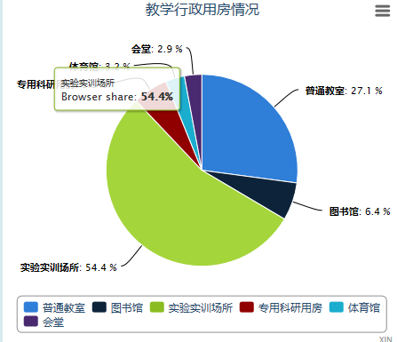

图2-2 教学行政用房情况示意图

（3）馆藏图书资料情况
本学年纸质图书总册45.96万册，比上学年增加3.05万册（见表4）。

表4 馆藏图书资料情况
指标名称 | 纸质图书总数（万册） | 本学年新增数
威海海洋职业学院 | 45.96 | 3.05

2.2.2办学规模
（1）在校生规模
办学规模稳步扩张。设有海洋生物与医药系、食品工程系、船舶工程系、机电工程系、经济管理、信息工程系、思政基础部7个系部和图书馆、实验实训中心、产学研合作促进中心3个教辅单位。现有全日制在校生6830人，比去年增加1440人。
（2）招生情况
招生情况良好，生源逐步扩大。本学年计划招生2710人，实际录取2800人，实际报到2398人，报到率为85.64%，专业平均招生109人（见表5）。学生的生源主要在本省，省外生源只占很小一部分。本省市实际报到2318人，占96.66%，省外实际报到80人，占3.34%。

表5 招生情况一览表
计划招生（人） | 实际录取（人） | 实际报到（人） | 实际录取率（%） | 新生报到率（%） | 22个专业  平均招生（人）
2710 | 2800 | 2398 | 103.32 | 85.64 | 109
（3）专业招生情况
专业之间招生不均衡。会计专业和电子商务专业招生较多，分别报到595人和660人；港口与航道工程技术和轮机工程技术专业招生较少，分别报到37人和25人，说明专业招生情况相差较大，专业发展不平衡。从调研结果看，因这两个专业就业条件比较艰苦。今后将控制热门专业的学生规模，同时加大专业宣传力度。对于招生较少专业根据学院专业调整管理办法进行停止招生。
（4）落实扩招任务
深入调研，合理布局专业招生计划。3次召开扩招专业计划论证会，调研区域产业发展和企业需求，结合自身办学特色和优势，精心筛选专业，积极向教育厅申报2019年扩招招生计划。
积极宣传，多方联动。积极对接各区市人社、农业农村、退役军人事务、商务等政府部门洽谈技术技能类招生宣传事项；跟踪对接学院理事会、行业协会和合作企业，充分利用好政府、行业协会、企业资源进行技术技能类招生宣传；对接威海中职、高中，了解应往届毕业生情况，充分利用学生母校资源开展招生宣传；组建扩招招生咨询群，安排各专业教师、招生人员负责解答扩招专业、政策、考试等相关方面问题。设计专门宣传单页，通过校园招聘会契机向200余家参会企业发放进行扩招宣传。
分类测试，严把录取关。按省教育厅要求，进行实施分类测试，对应届的A类考生，进行笔试和职业适应性测试；对B类退役军人和C类下岗失业人员、农民工和新型职业农民，进行职业适应性面试。最终报考我院269人，实际录取227人，其中录取退役军人73人，占比32.2%，下岗失业人员、农民工和新型职业农民93人，占比40.9%，应往届高中毕业生61人，占比26.9%。
严格执行收费资助政策，加大专项激励。严格按国家、省市相关规定，进行收费和资助。多渠道掌握扩招学生家庭情况，跟进经济困难学生认定和退役士兵资助工作，切实保证国家各项资助政策和措施真正落到实处。设立扩招学生“明德尚能”专项奖学金，激发首批扩招学生提高职业素质、提升职业技能的热情。
多元化培养，个性化发展。制定了《威海海洋职业学院关于做好高职扩招类学生培养管理的意见》，按照“标准不降、模式多元、学制灵活、多元化培养、个性化发展”的原则，分类制订了12个扩招专业的人才培养方案，合理设置课程体系，确保总学时不低于国家规定的2500学时，公共基础课程学时不少于总学时的1/4，实践性教学学时原则上占总学时数50%以上，学生每学年集中学习不低于400学时。实行学年全日制和分段全日制相结合的弹性学制、弹性学期、弹性学时，学生的学业年限为2-6年。学生根据自身学校实践情况，最早修满2年可以提前毕业，最晚到6年延迟毕业。

2.2.3学生管理
学生管理服务工作逐步实现信息化、数字化、规范化。将学生管理工作纳入内部质量保证体系建设范畴（见图2-3），以信息化、大数据为载体和手段，加强对学工系统的数据采集。目前采集辅导员工作日志记录30500余条，其中谈心谈话7281人次、深入宿舍7126人次、家长沟通2955余人次、深入课堂了解学生上课情况2089余次、召开主题班会1757余次、召开班干部座谈会2265余次、深入宿舍安全排查1666余次，采集学生请假登记18567条、宿舍卫生检查数据28150条、学生证补办242余人次。充分利用大数据进行分析和检测，全面科学评价学生成长过程相关指标，及时反馈学生存在问题，实现学生管理工作的及时预警和持续改进。
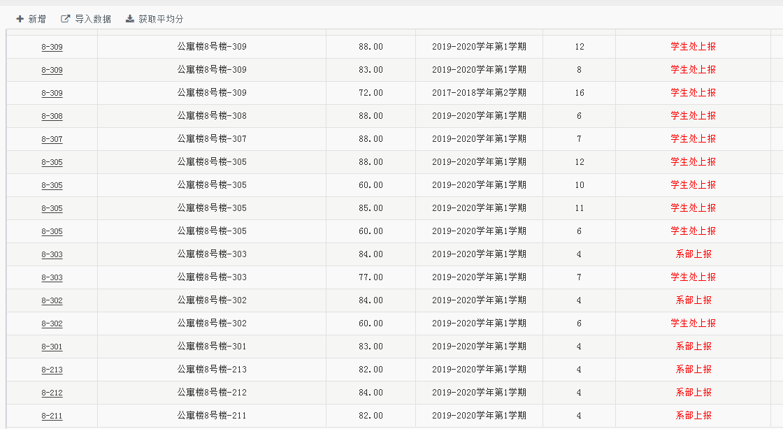

图2-3 学工系统宿舍卫生管理模块
依托团中央“第二课堂成绩单”网络管理系统（到梦空间）开展第二课堂活动（见图2-4），目前我院数据在全国排名41名，全院累计有10200名师生注册“到梦空间”，本年度通过“到梦空间”发布活动6954次，活动签到率98%，活动参与249518人次，人均参与活动数25.7个，活动综合评价4.95分，生成学生成长记录274595条。
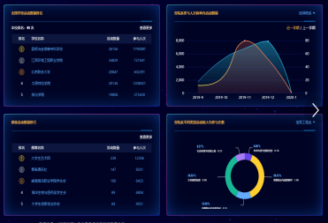
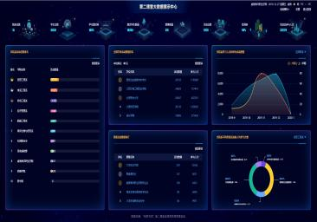
图2-4 第二课堂大数据展示中心

2.2.4学生关怀
（1）加强心理健康教育
关注学生心理健康,促进学生心灵成长。学院心理健康服务中心成立大学生心理健康教育教研室，拥有专职教师3名，满足山东省高校对专业心理健康教师1:4000的配备要求。中心通过新生心理测评、大学生心理健康课、心理健康节、心理健康大赛等活动和方式（见图2-5），积极开展大学生心理健康教育，心理普查工作学生谈心覆盖率达100%，并通过实施心理健康教育分管制度进行后续跟踪关注。
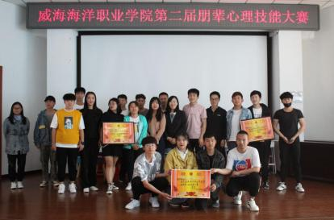

图2-5 学院第二届朋辈心理技能大赛
（2）开展育人助学活动
健全学生资助体系，努力保障“不让一个学生因家庭经济困难而失学”。本年度共资助学生2192人，资助金额320.68万元。其中，奖学金资助849人，金额148.48万元；助学金资助1343人，金额172.2万元。建立“家庭经济困难学生补助金”制度，开展家庭经济困难学生走访活动，为每名走访学生发放慰问金1000元，为贫困家庭学生送去关怀和温暖。深入开展励志、诚信、感恩和社会责任感教育，将“育人”和“助学”有机结合，从物质上帮扶，从思想上教育，从能力上锻炼，实现助学、育人两个层面的提升。
（3）做好大学生征兵宣传工作。
开展征兵宣传，支持国防建设。配合荣成武装部做好2019年大学生征兵宣传工作，选拔185名学生应征入伍，参军入伍总人数创历年新高。新兵们将牢记“明德尚能”的校训，以军中英模为榜样，珍惜大好时光，练就过硬本领，完成从优秀大学生到优秀士兵的华丽转身。

2.2.5文化活动
（1）打造海院易班品牌
作为全省第二批易班共建高校，学院秉承“一切为了学生，为了学生一切”的工作理念，致力打造集“了解学生真关切、听取学生真声音、解决学生真困难、把握学生真动态、助力学生真发展”的“五位一体”网络思政教育新格局，自推广以来活跃度始终居于省内前列，牢牢把握住了意识形态工作的领导权主动权话语权。
成立了由党委书记任组长的易班建设领导小组，在各系设有学生工作站，整合搭建院、系、班三级组织架构（见图2-6），出台《威海海洋职业学院易班建设工作实施方案》以及《威海海洋职业学院易班考核与奖励办法(试行)》，组建了强有力的易班学生工作队伍。下设新闻策划部、视觉设计部、平台运营部、综合服务部四个部门，成立机构群7个，公共群136个，基本实现在校生全员注册，确保能够第一时间掌握学生关注的热点。

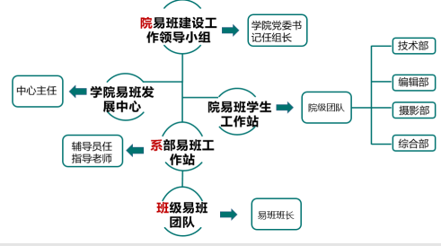

图2-6 院、系、班三级组织架构
深入挖掘网络思想政治教育的新资源，将“轻应用快搭”功能和学生日常教育活动结合起来，将“文明教育、诚信教育、爱国教育、法制教育”全面渗透到各主题月活动中。开展了“逐梦青春 筑梦海院”微视频大赛、微社区“超级话题”评选、“大学生网络文化节”、新生入学教育和“安全微伴”在线课程、网络思政教育优秀作品评选、“诚信、感恩、育人”教育主题月、“宪法宣传”主题月等系列活动，注重打造“校本化”活动体系（见图2-7），把易班常态化活动固化到易班建设工作之中，深化品牌效应。
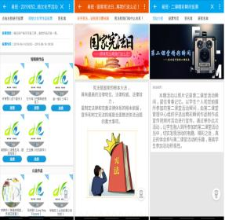
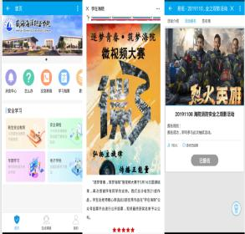

图2-7系列“校本化”活动
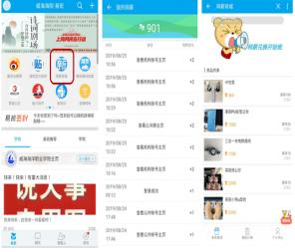
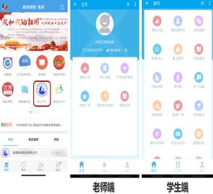
立足学生实际需求，整合“学工系统”，方便处理学生事务。此外，学院易班还为学生打造了学习生活的“一站式服务平台”(见图2-8），开通了“网薪商城”，发放网薪虚拟货币，学生通过网薪商城兑换商品，网薪商城已上架商品30余种，网薪交易额超过300000元，切实增强了易班用户的黏度和活跃度，实现了学生现实需求与互联网功能的紧密结合。

图2-8易班一站式服务平台
开通易班“微社区”（见图2-9），设立“问题反馈”、“跳蚤市场”、“技术支持”和“休闲娱乐”四大板块，学生可以根据需求在相应的板块上发布话题，实现校园内在线交流。每个板块均设有管理员，每天实时进行网络舆情监控，发现敏感话题及不当言论及时处理，同时将精品话题与热点话题实时置顶，有效把握网络主流价值观的话语权和主导权。
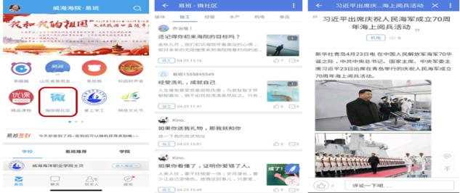

图2-9 “微社区”活动板块
整合学习资源，建立线上学习互助新空间（见图2-10），新生入学前，辅导员老师在优课平台上创建班级课群，围绕入学适应教育、心理健康教育、国防教育、安全教育、理念信念教育、校规校纪等方面导入优质教学资源及试题库，通过“优课”平台开展新生入学教育，并考察学生的学习成果。建立公共群资料库，将学霸笔记、英语四六级、专业课程讲义、期末备考资料等纳入资料库，助力学生自主学习，有效推动了学风建设。
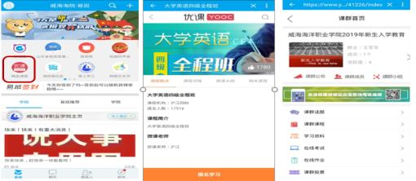

图2-10 线上学习互助新空间
（2）传承优秀传统文化
优秀传统文化在校园固本生根。学院将“传统文化教育”与“工匠精神”紧密结合，持续拓展明德学院的内涵与外延，探索形成了“五位一体”的传统文化工匠养成逻辑实践教学体系，给学生提供东方传统文化熏陶下的人格支撑和精神支撑。明德学院现开设传统文化通识课程52门；拥有威海市级非物质文化遗产“渔家大鼓”传承人等专兼职教师55人；编写了《大学生生活实用论语》、《海洋文学》等传统文化校本教材；省级课题《基于传统文化视角的高职院校校园文化建设途径研究》顺利结题，《基于“工匠精神”养成逻辑的海洋特色校园文化体系建设研究》获省级课题立项；接待中小学生、留学生等群体到明德学院传统文化教学场馆参观学习，开展传统文化普及教育。
创新举措2 构建传统文化工匠养成逻辑实践教学体系
明德学院在传统文化教育教学实践中不断探索创新，形成了“五位一体”的传统文化工匠养成逻辑实践教学体系，即“一个中心、两个基本点、三个平台、四个路径、五种力量”。
“一个中心”，即传统文化工匠养成逻辑教育，通过传统文化教学与实践，培养学生专注、精深、敬业等工匠品质与能力，养育“工匠精神”。
“两个基本点”，即教育教学围绕校训“明德、尚能”展开，在学生道德养育与职业能力培训上，展开全方位文化教育。
“三个平台”，即德雅学馆（见图2-11），主要实施传统文化课程教学；朝舞学社（见图2-12），主要实施传统文化课程各类体验活动与劳动教育相关体验活动；敦行学苑（见图2-13），主要负责文化创新、文化创业等的教学实践。
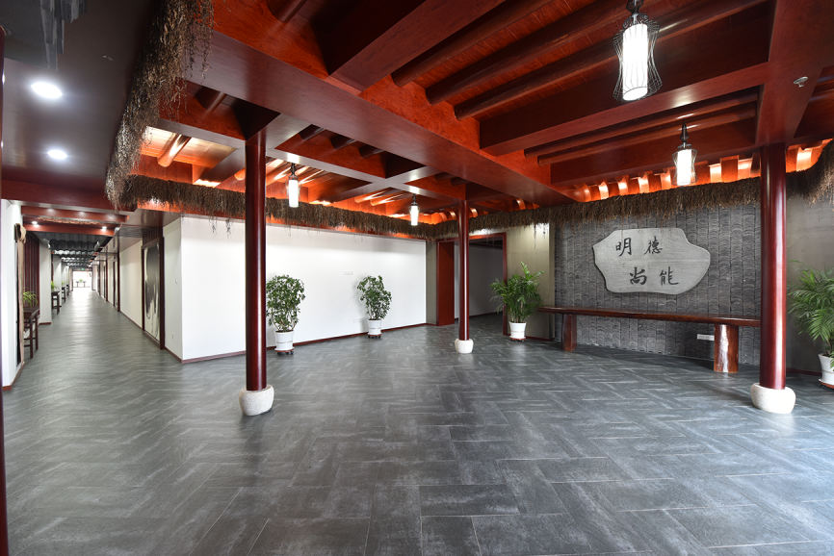

图2-11 传统文化核心教学场馆

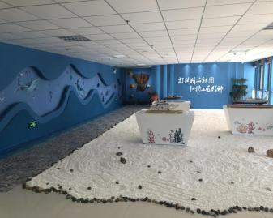
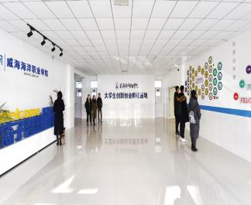
图2-12 海洋记忆馆 图2-13 大学生创新创业孵化基地
“四个路径”，即通过传统文化课程（见图2-14、2-15）、传统文化社团建设（见图2-16）、传统文化制度建设（见图2-17）、创新创业团队建设（见图2-18），全面实施文化体验教育。
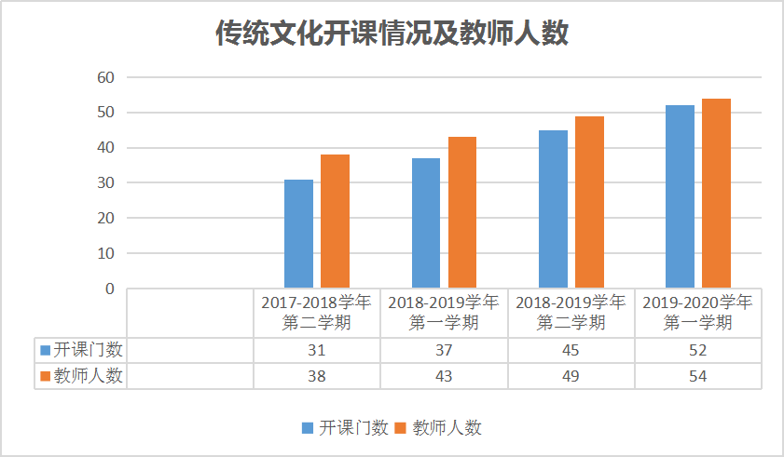
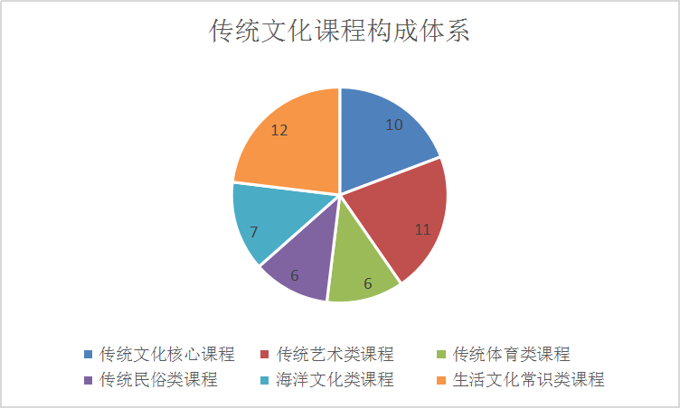

图2-14传统文化开课情况及教师人数 图2-15 传统文化课程构成体系
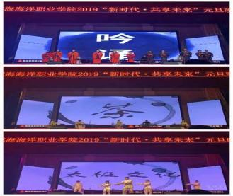
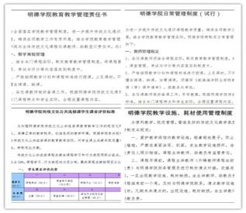

图2-16传统文化社团活动成果展示 图2-17 传统文化制度建设
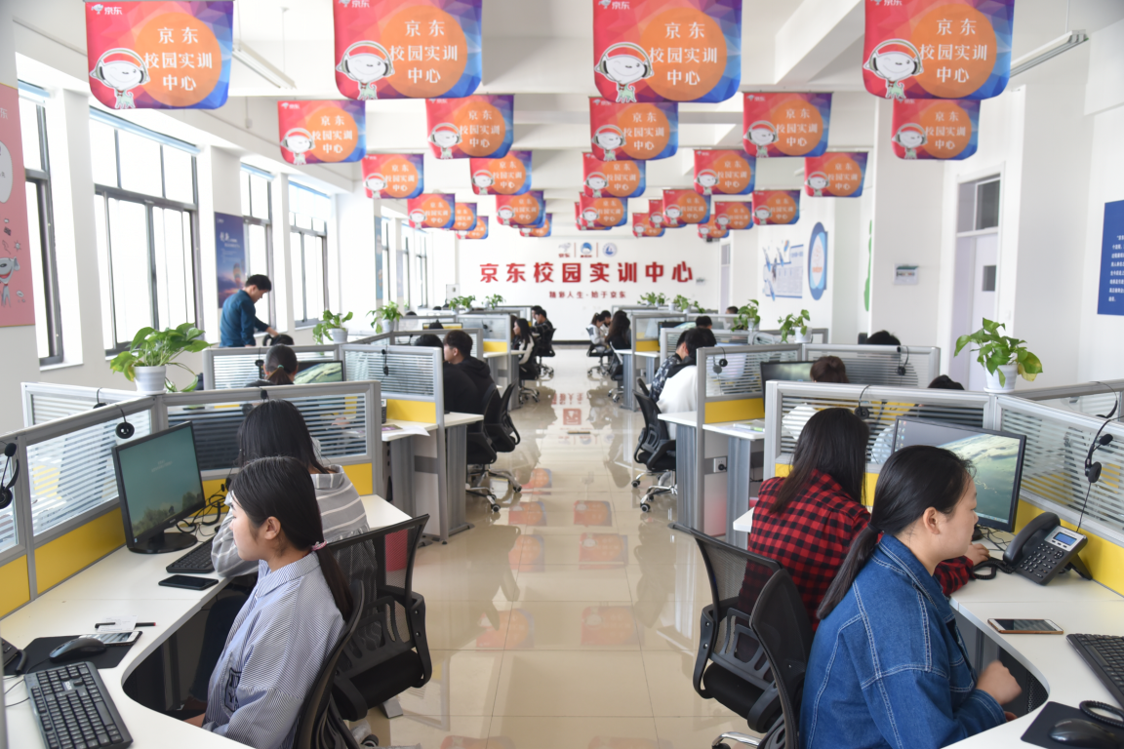

图2-18 创新创业团队建设
“五种力量”，即以“学生、老师、企业、政府、社会组织”五种力量为核心，通过内引外联，以学生为主体，开展形式多样的传统文化体验活动（见图2-19、2-20）。
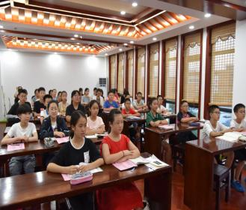
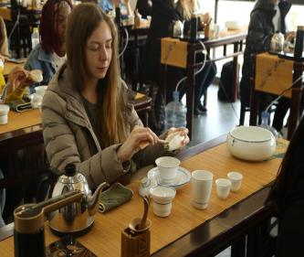
图2-19 中小学生参加文化体验活动 图2-20 外国留学生参加文化体验活动
（3）弘扬红色革命文化
唱响爱国主义旋律。学院围绕立德树人根本任务，充分挖掘本地思想政治教育资源，以“两弹一星”元勋郭永怀烈士和其夫人李佩先生的事迹为故事原型，打造了一部永不落幕的红色话剧《佩瑜怀瑾》，撬动红色基因传承，激荡起师生的爱国心、爱国情，让思政课内容实起来、活起来、燃起来。推进党史、国史、近现代史和形势政策教育，深入实施“四进四信”活动，引导青年在学习中深入思考如何更好地将坚持爱国主义和爱党、爱社会主义相统一，思考如何更好地将自身的发展与国家的需要结合起来，先后组织开展了“青年大学习”网上系列主题团课学习、学习雷锋活动月、纪念五四运动100周年、“青春心向党 建功新时代”主题宣传教育实践活动等品牌活动，通过座谈会、报告会、讲座、主题团日活动等形式激发学生的爱国热情，积极动员青年团员听当的话、跟党走，利用团属网站、QQ服务号、“青春海院”微信平台等载体做到天天推广中国正能量，将习近平新时代中国特色社会主义思想和社会主义核心价值观融入每一位大学生心中。
【案例2】传承永怀精神，打造永不落幕的红色“思政课”
学院先后投入近300万元，全力将《佩瑜怀瑾》思政教育大型话剧打造成专业化精品剧目。今年4月和7月，大型红色话剧《佩瑜怀瑾》在学院学术报告厅内上演，把革命先烈郭永怀和夫人李佩先生光辉的一生进行了真实的演绎。话剧公演以来，得到师生一致好评，引发社会热烈反响，被《光明日报》、《中国教育报》、山东教育台等媒体多次重点报道（见图2-21）。建校以来，学院每年组织新生到郭永怀纪念馆学习，让学生更加全面地感受“永怀精神”，组织学生利用同城大课堂、周末大讲堂和社团活动进行深入讨论，将红色革命文化和社会主义先进文化融入到思政教育建设当中，着力打造学院文化精品工程和爱国主义教育文化品牌。
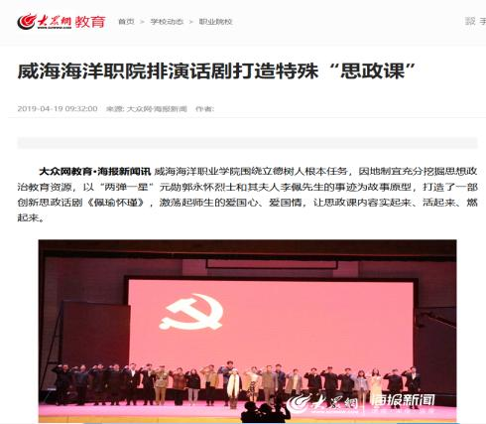

图2-21 话剧被大众网报道
（4）开展社团文化活动
社团文化活动丰富多彩。按照“院级活动精品化、系级活动项目化、社团活动经常化”的原则，整合资源、加强管理、加大投入，进一步完善“三位一体”校园文化建设格局。学院在册各类学生社团87个（见表6）。组织举办了科技文化艺术节、社团文化节、第五届超级新声歌手大赛、第五届主持人大赛、第四届大学生辩论赛等精品校园文化活动，促进了学生社团文化建设，丰富了学生课余文化生活，进一步推进了校园文化活动品质的提升。大学生艺术团在山东省大学生最美歌声大赛决赛中喜获三等奖2项，1名教师荣获“优秀指导教师”荣誉称号；科技社团Robot人工智能协会在第十一届山东省大学生科技节——2019山东省大学生智能技术应用设计大赛荣获一等奖3项，二等奖5项，三等奖4项，荣获2019中国服务机器人大赛服务机器人专项赛-体操机器人项目一等奖2项。

表6 大学生社团一览表
序号 | 社团名称  (全称) | 社团类别 | 现有成员（人） | 序号 | 社团名称  (全称) | 社团类别 | 现有成员（人）
1 | 雅悦吟诵社 | 文化艺术类 | 29 | 45 | 食品质量与安全社 | 实践促进类 | 24
2 | 明德文学社 | 文化艺术类 | 24 | 46 | 本草社 | 学术技能类 | 39
3 | 禅熙瑜伽社 | 文化艺术类 | 89 | 47 | 食品产供销社会服务合作社 | 实践促进类 | 30
4 | 雅风国画社 | 文化艺术类 | 37 | 48 | 大学生食品创业协会 | 实践促进类 | 36
5 | 布织布艺社 | 文化艺术类 | 50 | 49 | 微时光创新工作室 | 实践促进类 | 22
6 | 海之韵刻艺社 | 文化艺术类 | 37 | 50 | 蜜草直播社 | 学术技能类 | 15
7 | 茶艺社 | 文化艺术类 | 88 | 51 | 新青年社会实践社团 | 实践促进类 | 26
8 | 美妆社团 | 文化艺术类 | 37 | 52 | 营养健康美食社团 | 学术技能类 | 53
9 | 静弈斋棋类协会 | 文化艺术类 | 52 | 53 | 食品加工与安全创新社团 | 学术技能类 | 30
10 | 精武太极拳社 | 文化艺术类 | 30 | 54 | 大学生合唱团 | 文化艺术类 | 38
11 | 翰墨书法社 | 文化艺术类 | 66 | 55 | 海院测量科技协会 | 学术技能类 | 40
12 | 集美社 | 文化艺术类 | 42 | 56 | 游艇兴趣社团 | 学术技能类 | 38
13 | 青年哲思社 | 理论学习类 | 31 | 57 | 飞羽轮滑社 | 文化艺术类 | 127
14 | 力美健美操社 | 文化艺术类 | 96 | 58 | 海威船模社团 | 学术技能类 | 80
15 | 青马知行社 | 理论学习类 | 26 | 59 | 航行者社团 | 学术技能类 | 55
16 | 习近平新时代新思想研习社 | 理论学习类 | 36 | 60 | 轴系社团 | 学术技能类 | 37
17 | 数学建模社 | 学术技能类 | 27 | 61 | 建筑识图技能社团 | 学术技能类 | 36
18 | 英语写作社团 | 学术技能类 | 22 | 62 | 三维数字化建模协会 | 学术技能类 | 37
19 | 疯狂英语俱乐部 | 学术技能类 | 15 | 63 | 缘林堂文学社 | 文化艺术类 | 52
20 | 悦动排球社 | 文化艺术类 | 30 | 64 | 工业创新设计协会 | 学术技能类 | 30
21 | 海院高水平田径协会 | 文化艺术类 | 26 | 65 | 智能制造协会 | 学术技能类 | 33
22 | 篮球社 | 文化艺术类 | 45 | 66 | CAD制图协会 | 实践促进类 | 40
23 | 海院国球社 | 文化艺术类 | 74 | 67 | DIY电子爱好者协会 | 实践促进类 | 19
24 | FC足球社 | 文化艺术类 | 62 | 68 | 电子制作与人工智能协会 | 学术技能类 | 24
25 | 持杆者俱乐部 | 文化艺术类 | 108 | 69 | 无人机创新协会 | 实践促进类 | 22
26 | 健身气功社团 | 文化艺术类 | 46 | 70 | Robot人工智能协会 | 学术技能类 | 87
27 | 武道联盟社团 | 文化艺术类 | 103 | 71 | “绿动未来”新能源创新协会 | 学术技能类 | 47
28 | 飞扬羽毛球社 | 文化艺术类 | 109 | 72 | FTF科技创新社社团 | 实践促进类 | 3
29 | 跨境电商语言社 | 学术技能类 | 48 | 73 | 行者骑行社 | 文化艺术类 | 72
30 | 电子商务协会 | 学术技能类 | 67 | 74 | 微藻藻种开发与应用 | 学术技能类 | 35
31 | 市场营销技能协会 | 学术技能类 | 60 | 75 | 海洋渔业科技前沿社 | 学术技能类 | 27
32 | “炫彩光影”影视后期社 | 学术技能类 | 54 | 76 | 中草药养生协会 | 理论学习类 | 55
33 | 海容菁英荟创业社团 | 学术技能类 | 30 | 77 | 海院阳光心理社团 | 学术技能类 | 73
34 | 电商创业竞技社 | 学术技能类 | 46 | 78 | 特色水产创新协会 | 学术技能类 | 53
35 | 大千视界创意协会 | 学术技能类 | 40 | 79 | 专利研习社 | 学术技能类 | 50
36 | 计算机协会 | 学术技能类 | 46 | 80 | 制药英语口语社团 | 学术技能类 | 15
37 | 管理会计精英学社 | 学术技能类 | 23 | 81 | 益生菌开发与应用 | 学术技能类 | 27
38 | 会计基本技能协会 | 学术技能类 | 56 | 82 | Micracle动漫社 | 文化艺术类 | 99
39 | 会计技能比赛协会 | 学术技能类 | 15 | 83 | 大学生记者团 | 文化艺术类 | 98
40 | 华语博辩社 | 文化艺术类 | 31 | 84 | 大学生艺术团 | 文化艺术类 | 109
41 | 物流沙盘协会 | 学术技能类 | 37 | 85 | 大学生创新创业协会 | 文化艺术类 | 98
42 | 仓储配送社 | 学术技能类 | 35 | 86 | 新媒体运营与推广社团 | 文化艺术类 | 22
43 | 税务技能社团 | 学术技能类 | 33 | 87 | 网络技术社团 | 学术技能类 | 47
44 | 海院法律协会 | 学术技能类 | 52

2.2.6志愿服务
志愿服务工作深入拓展。着力完善志愿服务体系，推动志愿服务项目化、品牌化、常态化建设，在助老助残、爱心支教、科普宣讲、绿色环保、校园消防、防艾宣传、无偿献血等领域内开展形式丰富、内容充实的志愿服务活动。先后组织志愿者参加了重阳节敬老院志愿服务、助力精准扶贫支农进果园志愿服务、捐献造血干细胞志愿服务、无偿献血志愿服务、艾滋病日宣传志愿服务、荣成市国际热气球文化艺术节志愿服务、植树节植树志愿服务、“保护母亲河”志愿服务、2019年度荣成滨海国际马拉松志愿服务、“智能与老同行”荣成市社区志愿服务等志愿服务活动。5000余名青年志愿者累计志愿服务时长15625小时，在校园中掀起志愿活动的良好风气，得到了全院师生乃至社会的好评，多次在各志愿服务领域荣获先进集体奖。
【案例3】致青春与老同行，提升村居精神文化品质
为深入开展新时代文明实践活动，提升村居精神文化品质，进一步提高“学习强国”学习平台的覆盖率，“致青春”志愿服务社会实践团，开启“智能与老同行”志愿服务项目，深入荣成市各社区教授老年人学习使用智能手机（见图2-22），开展志愿服务活动18场，参与总人数达到270人次，累计服务时长810小时。活动中，志愿者们利用PPT播放截图的方式为到场的社区居民直观详细的展示了手机常用功能操作方法，并就“学习强国”手机客户端操作进行重点讲授，详细地介绍了“学习强国”功能、登录方式、计分说明、并通过现场“一对一”教学、实际操作的方式，确保每位老人都能熟练操作APP，并及时开展学习。此项目获得荣成市2019年青年志愿服务项目大赛二等奖。

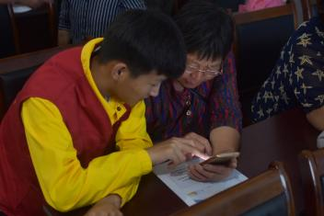
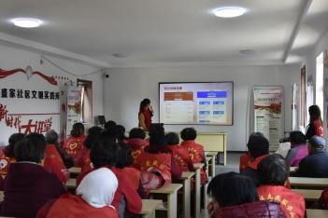
图2-22 “智能与老同行”志愿服务走进社区

2.2.7社会实践
社会实践活动助力乡村振兴和精准脱贫。学院始终坚持实践育人理念，紧密结合时代特点和学校特色，开展社会实践活动，在2019年暑期“三下乡”社会实践活动过程中，共组建省级团队4支，院级团队10支，社会实践团队的规模、人数、级别、深度和广度较以往均有突破。3000余名师生利用暑假深入社会、了解国情、接受锻炼，前往省内多地，广泛开展了理论宣讲、科技支农、教育帮扶、文化宣传、生态环保、助力扶贫等多种形式的志愿服务活动，累计服务4.2万人次。其中王慧峰等2名教师被评为山东省大中专学生志愿者暑期“三下乡”优秀指导教师、海容团队等2支队伍被评为省级“优秀团队”，徐萍等4名学生被评为省级“优秀学生”。

2.2.8技能大赛
技能大赛成果丰硕。修订专业技能竞赛管理办法，制定系部专业技能竞赛考核办法和管理意见，明确界定比赛类别，增设学生寒暑假训练补贴和成绩置换，简化办事流程，方便师生参赛。在参加的各类大赛中，共获得奖项99项，其中国家级奖项12项，省部级奖项87项；技能大赛获奖83项，科技文化作品获奖15项，其他获奖1项（见表7）。技能大赛是我院参加省职业院校技能大赛以来，获奖人数最多、获得奖项最多、获奖比例最高的一次。成功承办第46届世界技能大赛威海市选拔赛，荣获优秀组织单位。

表7 获奖情况一览表
获奖级别、获奖类型
国家级奖项（项） | 省部级奖项（项） | 技能大赛获奖（项） | 科技文化作品获奖（项） | 其他获奖（项）
12 | 87 | 83 | 15 | 1

表8 学生反馈表
院校代码 | 院校名称 | 指标 |  |  |  | 单位 | 一年级 | 二年级 | 备注
14507 | 威海海洋职业学院 | 1 | 全日制在校生人数 |  |  | 人 | 2751 | 2062
14507 | 威海海洋职业学院 | 2 | 教书育人满意度 |  |  | —
14507 | 威海海洋职业学院 | 2 | （1）课堂育人 |  | 调研人次 | 人次 | 1000 | 1000
 |  |  |  |  | 满意度 | % | 97.35 | 96.58
14507 | 威海海洋职业学院 | 2 | （2）课外育人 |  | 调研人次 | 人次 | 1000 | 1000
 |  |  |  |  | 满意度 | % | 96.85 | 96.32
14507 | 威海海洋职业学院 | 3 | 课程教学满意度 |  |  | —
14507 | 威海海洋职业学院 | 3 | （1）思想政治课 |  | 调研课次 | 课次 | 1000 | 1000
 |  |  |  |  | 满意度 | % | 95.45 | 95.23
14507 | 威海海洋职业学院 | 3 | （2）公共基础课（不含思想政治课） |  | 调研课次 | 课次 | 1000 | 1000
 |  |  |  |  | 满意度 | % | 94.65 | 95.32
14507 | 威海海洋职业学院 | 3 | （3）专业课教学 |  | 调研课次 | 课次 | 1000 | 1000
 |  |  |  |  | 满意度 | % | 94.56 | 95.32
14507 | 威海海洋职业学院 | 4 | 管理和服务工作满意度 |  |  | —
14507 | 威海海洋职业学院 | 4 | （1）学生工作 |  | 调研人次 | 人次 | 2000 | 500
 |  |  |  |  | 满意度 | % | 98.50 | 97.20
14507 | 威海海洋职业学院 | 4 | （2）教学管理 |  | 调研人次 | 人次 | 2000 | 500
 |  |  |  |  | 满意度 | % | 97.80 | 96.90
14507 | 威海海洋职业学院 | 4 | （3）后勤服务 |  | 调研人次 | 人次 | 2000 | 500
 |  |  |  |  | 满意度 | % | 96.40 | 95.20
14507 | 威海海洋职业学院 | 5 | 学生参与志愿者活动时间 |  |  | 人日 | 15141 | 95044
14507 | 威海海洋职业学院 | 6 | 学生社团参与度 |  |  | —
14507 | 威海海洋职业学院 | 6 | （1） | 学生社团数 |  | 个 | 87 | 87
 |  |  |  | 其中：科技社团数 |  | 个 | 51 | 51
14507 | 威海海洋职业学院 | 6 | （2） | 参与各社团的学生人数 |  | 人 | 2687 | 1372 | 见附件
 |  |  |  | 其中：科技社团学生人数 |  | 人 | 1164 | 721 | 见附件

2.3 创新创业
学院持续深化创新创业教育，构建全方位、立体式、网络化创新创业教育体系，推进双创教育落实到人才培养全过程，为学生创新创业提供全面服务。
（1）积极推进大学生创新创业孵化基地的建设
威海海洋职业学院大学生双创孵化基地是威海市政府立项建设的大学生创新创业平台，建有公共服务中心、大学生创新创业孵化区、跨境电商、旅游电商、直播电商、摄影、摄像服务区等14个功能区，量身打造代理注册服务、货源对接服务、快递物流服务、投融资服务等15项优质服务，集聚了京东、阿里巴巴、新迈尔、椅子网、惠普等国内外与时俱进的最新产业元素，融入教育教学和电商孵化各个链条，构建了跨境电商、旅游电商、直播电商、品牌电商、电商托管等产业模式集群。经验丰富的利海创客空间有限公司与学院共同运营管理，聘请了企业大咖、著名专家、技能大师、优秀“双师”等40余人组成的创业导师团，为创业大学生、初创小微企业及转型发展企业提供技能实训和创业服务。目前，已筛选90多个双创项目，在孵学生企业42家，已毕业企业6家，每天800名以上的学生在此参与各类创新创业活动。
（2）实施“乐业威海”人才计划，实现多方共赢
实施师徒制，采用三师同训，由学生自己的老师组成技术型导师，由电商企业高管组成实战型导师，由生产型企业高管组成资源型导师。随着导师制的逐步推进，导师扶持学生创业成立公司或者分销资源导师企业产品，并通过双选会让在校生能接触到威海企业以及威海创业就业环境，从而增加留下来就业创业机会，有利于培养更多优秀的大学生创业者。从大学生创业者角度看，借助与企业合作，创业大学生建立起“旗舰店+零售店”互补的电商经营模式，扩大了产品销量。就区域发展而言，“乐业威海”计划让一批大学生留下来创业就业，解决了大学生就业问题，壮大了创新型企业、小微企业规模，为区域经济社会高质量发展提供强有力的人才支撑。
（3）加强创新创业教育改革，不断完善创新创业平台
针对不同年级，不同阶段的学生开展有梯度、进阶性的《大学生职业生涯规划》、《创新创业基础》、《就业与创业指导》课程，覆盖学生6000余人。招生就业处、学生处、团委深化合作，共同搭建创新创业实践平台，累计举办创新创业类赛事活动22次，组织参加省市级创新创业大赛60人次，获得国家、省、市级奖项20余项，通过以赛代练极大地提升了大学生的创业热情和创新创业能力。
【案例4】播撒创新种子，助力大学生实现创业梦想
2014级毕业生宋希尧成立的“威海桑梓优品电子商务有限公司”是大学生双创孵化基地成功孵化的企业，2018年营业额突破800余万元，创业项目作为山东省高职院校唯一代表队，在2018年全国“互联网+”大学生创新创业大赛中荣获银奖（见图2-23）。2019年宋希尧创业项目转型为工厂电商服务领域，涉及淘宝、天猫、京东、1688、拼多多等国内知名电商平台。目前运营店铺单店日均发货500单以上，总日销售额达10万元左右。在任职市妇联电商创业指导老师期间，他帮助妇联学员成功开设店铺80余家，其中一学员在其帮助下日销1000单。他提出的“助力海院创业者创业成功”项目（见图2-24），每年帮助和带动10个学院创业学生团队项目成型落地，留在荣成，乐业荣成，帮助大学生实现创业梦想。
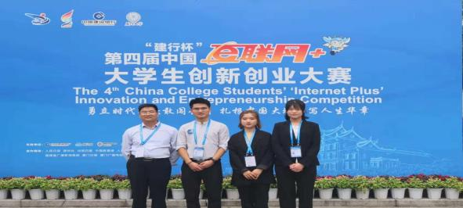

图2-23 创业团队荣获全国“互联网+”大赛银奖
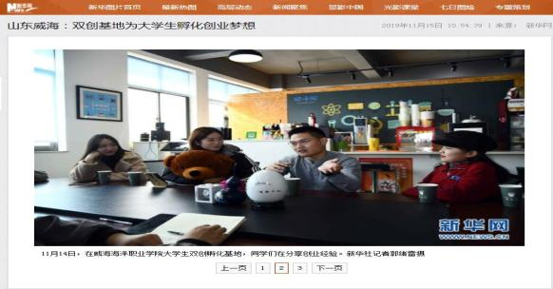

图2-24宋希尧为同学们分享创业经验

3教学改革

3.1专业设置
专业设置紧紧对接区域产业群。学院围绕新一代信息技术、高端装备、现代海洋、医养健康、文化创意、现代金融服务等新动能产业群，秉持区域产业发展需求，坚持以学生为本，建立技术技能人才培养体系。全面推进职业教育教学标准与职业资格标准、行业技术规范的有效对接，深化人才培养模式改革。支持特色、优势专业发展，限制和取消落后、过剩专业，初步形成了面向市场、优胜劣汰的专业设置调整机制。目前专业数已达25个（见表9），立项建设海洋食品和船舶设计建造2个省级品牌专业群。教育部职业教育与成人教育司公布了《高等职业教育创新发展行动计划（2015-2018年）》项目认定名单，我院电子商务专业、水产养殖专业、工业机器人作为骨干专业被立项，标志着这些专业的专业建设、教学质量以及人才培养成果获得国家级认可。

表9 专业设置情况一览表
序号 | 专业代码 | 专业大类 | 专 业
1 | 630302 | 财经商贸大类 | 会计
2 | 630801 | 财经商贸大类 | 电子商务
3 | 610119 | 电子信息大类 | 物联网应用技术
4 | 610213 | 电子信息大类 | 云计算技术与应用
5 | 610210 | 电子信息大类 | 数字媒体应用技术
6 | 600309 | 交通运输大类 | 港口物流管理
7 | 600302 | 交通运输大类 | 国际邮轮乘务管理
8 | 600308 | 交通运输大类 | 港口与航运管理
9 | 600303 | 交通运输大类 | 船舶电子电气技术
10 | 600304 | 交通运输大类 | 船舶检验
11 | 600307 | 交通运输大类 | 港口与航道工程技术
12 | 600310 | 交通运输大类 | 轮机工程技术
13 | 640105 | 旅游大类 | 酒店管理
14 | 510401 | 农林牧渔大类 | 水产养殖技术
15 | 510303 | 农林牧渔大类 | 动物药学
16 | 570103 | 生物与化工大类 | 药品生物技术
17 | 590301 | 食品药品与粮食大类 | 药品经营与管理
18 | 590107 | 食品药品与粮食大类 | 食品营养与检测
19 | 590305 | 食品药品与粮食大类 | 食品药品监督管理
20 | 590103 | 食品药品与粮食大类 | 食品质量与安全
21 | 560501 | 装备制造大类 | 船舶工程技术
22 | 560301 | 装备制造大类 | 机电一体化技术
23 | 560304 | 装备制造大类 | 智能控制技术
24 | 560309 | 装备制造大类 | 工业机器人技术
25 | 560302 | 装备制造大类 | 电气自动化技术

3.2产教融合
深化“四个融合”，着力构建产教融合协同体系。认真贯彻落实《国务院办公厅关于深化产教融合的若干意见》《职业学校校企合作促进办法》，着力深化“四个融合”。以价值融合为切入点，凝聚师生同心同德兴教兴威的价值共识，凝聚校企互惠双赢协同发展的价值共识，着力打造利益共同体，实现共同价值融通；以价值融合带动要素融合，构筑产教、校企对话的新平台，促进产业需求侧和人才培养供给侧要素全方位融合，带动信息、人才、资本、条件、资源等要素的深度融合；以要素融合推动产教融合，由要素的单一零散对接到集聚融合，实施专业、产业、行业、企业、职业“五业联动”，推进与威海市园区、产业、企业在人才培养、技术创新、社会服务、文化传承、国际合作等方面的产教融合、校企合作，促进教育链、人才链与产业链、创新链有机衔接；以产教融合实现校地融合，紧贴区域经济社会发展需求，主动服务和融入新旧动能转换重大工程，与海洋高新区产业项目对接合作，建设好“成山学院”、“家家悦管理学院”，围绕当地产业服务，围绕区域重点战略服务，围绕社会发展服务，在服务发展中发展自我。

【案例5】实施现代学徒制，“成山”、“家家悦”学院开班
学院积极探索现代学徒制改革，促进人才培养供给侧和产业需求侧结构要素全方位融合。2019年4月4日，“成山学院订单班”、“家家悦管理学院订单班”开班仪式在我院同时举行（见图3-1）。与成山集团合作共建的“成山学院”，主要围绕订单式培养、共建研发与培训中心及成山国际学院等方面进行合作。与家家悦集团共建的“家家悦管理学院”，主要在酒店管理、港口物流管理和会计等专业进行密切合作，共同开展订单式人才培养，共建实训实习基地，共同开展社会培训，共同开展师资互兼互聘。“成山学院”、“家家悦管理学院”的成立，是学院与成山集团、家家悦集团等龙头企业合作向纵深发展迈出的第一步，对推进校企合作多元化、一体化育人，实现优质资源共享具有重要的意义。

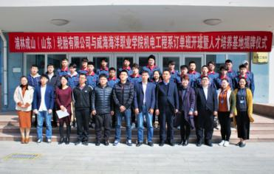
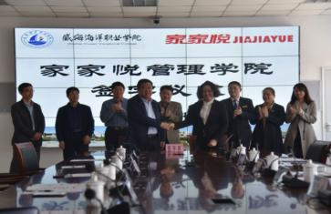
图3-1 “成山学院”、“家家悦管理学院”开班仪式
创新举措3 校企合作开展岗位技能实训，提升学生实战能力
为快速提高学生的岗位技能、提升职业素养，学院信息工程系与泰祥集团在校内联合实施电子商务岗位技能综合实训。实训采用项目制，以企业为项目提出方，学生为项目设计方，包括“运营项目、文策项目、客服项目、美工项目、物流项目、产品项目”6个项目。整个项目实训团队共计36个，每个团队8-10人，6个项目循环实施，每个项目实训周期为2周。为保证项目顺利实施，达到预期效果，该系周密布署，严密组织。
实施项目实训指导教师制，每个项目分别配备1名企业“师傅”和1名专业教师担当实训指导教师，共同实施项目指导。实施项目带队制，班主任担当带队老师，负责本班的实训组织与管理工作。成立项目实训协调组，由系主任担任协调组组长，辅导员、电子教研室主任担任协调助理，班主任、校企双方实训指导教师任成员。实施项目实训阶段总结，每周召开阶段性总结交流会，由学生团队展示阶段实训成果，由指导老师现场点评。实施项目实训学分制，将项目实训纳入课程教学学分考核体系。实施项目实训激励制，将依据小组项目实训成效进行评比，评选岗位实训优秀团队并予以奖励。
通过项目引领、团队协作、岗位轮训的实施，使学生锻炼提升了个人应变、沟通、表达理解等综合素质，积累了相应工作经验，为日后学习、就业奠定良好基础。

3.3课程建设
持续推进项目化课程改革，拓展网络教学资源平台。围绕省新旧动能转换产业发展，结合区域发展，以量大面广的公共基础课、专业基础课和专业核心课为重点，以课程资源系统、丰富和适合网络传播为基本要求，制定了《威海海洋职业学院关于实施产教融合“四化”课程工程建设的意见》（教务〔2019〕55 号），2019年共申报了《食品理化检验技术》等10门省级精品资源共享课，立项了《海洋食品加工技术》等15门院级精品资源共享课。推进优质在线开放课程资源的开发和共享，探索基于在线开放课程教学的新机制，实现以教师为中心向以学生为中心、课堂为中心向工作场景为中心转变，制定了《威海海洋职业学院关于开展院级在线开放课程建设的通知》（教务〔2019〕56 号），2019年共完成《饵料生物培养技术》等12门院级在线开放课程的录制。增加智慧树课程平台，共计335门课程，为所有任课教师提供跨校共享课的学习。引入超星平台《发现旅游之美》等4门网络课程，拓宽了学生的网络公选课程，实现了跨校课程的学习。
重视学生的综合素质和技术技能，建立了突出学生专业理论和实际动手能力培养的课程体系。本学年开设573门课程。按课程类型分类，A类课程168门，B类课程354门，C类课程65门。按课程属性分类，公共课128门，专业基础课120门，专业课357门（见表10）。

表10 专业开设课程情况
课程类型 |  |  | 课程属性
A类课程（门） | B类课程（门） | C类课程（门） | 公共课（门） | 专业基础课（门） | 专业课（门）
168 | 354 | 65 | 128 | 120 | 357
同时,各专业按照适应岗位能力需求、突出实践技能培养、对接职业资格标准、贯穿工学结合的理念，进一步完善人才培养方案，构建课程体系。通过企业调研，分析职业岗位技术领域与工作任务，明确职业岗位的知识、能力、素质要求，以能力为本位，实行专业与产业对接、人才培养规格与职业岗位任职要求对接、课程内容与职业标准对接、教学过程与生产过程对接、学历证书与职业资格证书对接。
以机电工程系机电一体化技术专业课程体系为例。
1.校企共同构建以工作过程为导向的课程体系
以工学结合为切入点，以培养就业竞争能力和职业发展能力为目标，根据机电技术领域和职业行动能力的要求，参照相关的职业资格标准，与行业企业共同开发符合职业能力发展的课程，重构突出专业能力、方法能力和社会能力培养的人才培养方案。课程开发思路如下（见图3-2）：
（1）依据职业能力要求，与企业专家共同制定职业标准；
（2）按照职业标准，将职业能力分解为若干个能力模块；
（3）结合生产任务和能力训练要求，开发相应的项目任务；
（4）制定融合职业标准和行业标准的能力训练模块考核标准、考核方法；
（5）编写适合在生产性实训基地开展教学的工学结合校本教材。
调研产业发展趋势、人才结构与需求、专业教学现状
专业调研
工作任务
分析
行动领域
根据专业对应工作岗位及岗位群实施典型工作任务分析
根据能力复杂程度整合典型工作任务形成综合能力领域
根据认知及职业成长规律递进重构行动领域转换为课程
学习领域
学习情境
根据完整思维及职业特征分解学习领域为主题学习单元

图3-2 机电一体化专业课程开发思路
2.机电一体化专业学习领域
按照上述思路，分析技术岗位和工作任务，根据工作任务和工作过程要求归纳行动领域，对应行动领域设置学习领域，由此构建专业课程体系（见图3-3），在对课程的教学进程进行总体排序时，选择螺旋上升式排列，即对所有课程采取循环加深的方法排列，使学生对知识和技能掌握的程度呈螺旋上升的形式，课程排序由单一到综合。

3-3 机电一体化专业学习领域设置
3.校企联合开发工学结合的优质核心课程
与企业合作，采取循环法（见图3-4），共同开发以项目和工作任务为导向的优质核心课程，以此为龙头，带动其他专业课程的改革与建设。专业优质核心课程的建设内容包括：
（1）分解职业能力，开发课程项目任务；
（2）建设课程标准；
（3）编写电子教案和教学讲义；
（4）建设课程能力考核标准；
（5）完成课程课件，建立课程网站；
（6）建立课程评价体系；
（7）建立教学素材库。
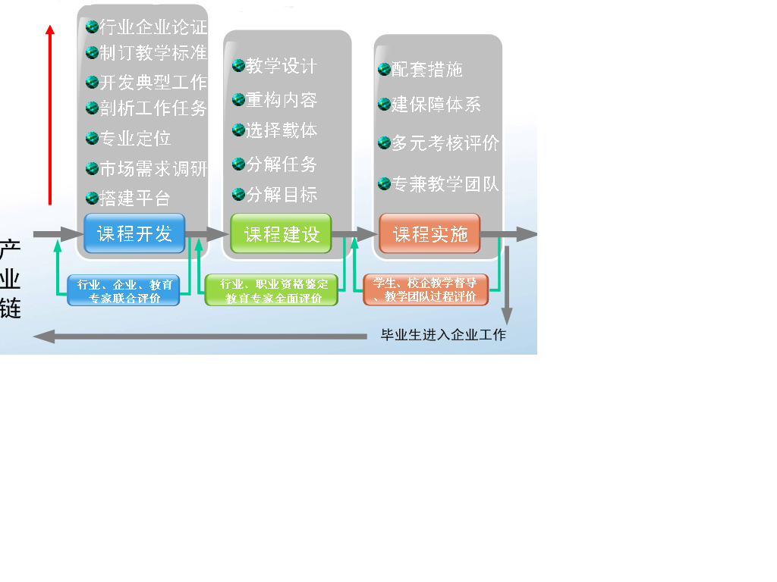

图3-4 循环体系核心课程开发模式

3.4职业素养
明确人才培养标准，修订人才培养方案。学院坚持以立德树人为根本，以服务发展为宗旨，以促进就业为导向，以人文素养教育为基础，以能力培养为目标，强化高素质技术技能人才的系统培养，制定符合国家要求、对接社会经济发展需求和彰显专业特色的培养标准。调整修订专业人才培养方案，做好专业教学标准和职业技能等级标准的对接，对职业技能等级标准的能力要求、标准内容、考核方案等相关内容进行深入学习、系统研究，对本专业职业面向、培养目标、培养规格、毕业要求等专业人才培养关键要素进行全面梳理、科学定位，以职业教育培养培训并重的新理念，重构“1”与“X”深度融合的人才培养方案，优化课程设置和教学内容。制定了《关于制订2019级专业人才培养方案的通知》（教务〔2019〕22号）和《关于进一步制订2019级专业人才培养方案的通知》 (教务〔2019〕54号)，遵循下岗职工、农民工和新型职业农民以及退伍军人等群体人才成才规律和学习特点，为乡村振兴战略提供人才支撑。目前，我院已有水产养殖技术、食品质量与安全、食品营养与检测、船舶工程技术、港口与航道工程技术、电气自动化技术、机电一体化、电子商务等12个专业面向下岗职工、农民工和新型职业农民以及退伍军人等群体制定了有针对性的人才培养方案。
注重工匠精神培养。在人才培养方案的实施过程中，秉承“公开遴选、跟踪培育、择优选拔、动态管理”的培育方法，制定了《威海海洋职业学院齐鲁工匠后备人才培育方案》，推进产教融合、校企合作，由各系和行业企业共同遴选、共同培育、共同认定，培育出一批能够弘扬齐鲁文化、传承班墨精神、精修技术技能、勇于创新创业、发挥示范作用，具有“匠气、匠心、匠技”的优秀职业学生。
【案例6】大力弘扬劳模精神，全力培育“齐鲁工匠后备人才”
学院鼓励和引导学生在课余时间参与到劳动实践中，从“海院号”实训船的建造到明德学院“葫芦园”、海洋生物与医药系“百草园”的耕种，学生在老师带领和指导下全程参与劳动；邀请山东省总工会、威海市总工会和荣成市总工会的劳模进校园，组织学生到劳模所在工厂进行交流，让师生亲身体会、学习劳动精神、劳模精神，逐渐形成崇尚劳动、人人勤劳的良好风尚。同时把工匠精神始终贯穿于专业课程、实践课程之中，通过宣讲“两弹一星”元勋郭永怀先生事迹、原沈飞集团董事长罗阳等工匠楷模的先进事迹，把鲁班历史故事搬上讲台，充分发挥大国工匠楷模对学生的引领作用。学院目前已经认定第一批“齐鲁工匠后备人才”23名，更多的匠才新秀将脱颖而出。
积极开展技能鉴定工作。学院设有职业技能鉴定所5个，可以开展15个工种的鉴定。本学年为2345名在校生提供职业技术鉴定服务，为社会鉴定14人次（见表11）。

表11 职业技能鉴定情况统计表
项目名称 | 职业技能鉴定站  （所）个数 | 鉴定工种/证书  个数 | 社会鉴定数  （人次） | 在校生鉴定数（人）
平台数据 | 5 | 15 | 14 | 2345
建立和完善1+X证书制度。鼓励学生在获得学历证书的同时，积极取得多类职业技能等级证书。本年度获取职业资格证书的学生1130人，占在校生的16.54%。其中，获取职业资格证书的应届毕业生827人。在获取职业资格证书的学生中，获取高级职业资格证书598人，占52.94%；获取中级职业资格证书14人，占1.22 %；获取初级职业资格证书518人，占45.84%（见表12）。

表12 学生获取职业资格证书情况
在校生  总数（人） | 获得证书的  学生数（人） | 获得证书率（%） | 学生获得中、高  级证书人数 | 学生获得中、高  级证书率（%）
6830 | 1130 | 16.54 | 612 | 54.16

3.5信息化建设
信息化系统不断完善。投资1000余万元建成了内部质量保证体系的校园智能平台，各类信息管理系统达68个。网络信息点数7200个，和去年持平；接入互联网出口总宽带1700Mbps，比去年增加1000 Mbps；上网课程门数561门，比上学年增加74门；数字资源量9900GB,比上学年增加2050GB（见表13）。

表13 信息管理系统主要情况
序号 | 类型 | 系统名称 | 来源 | 开发单位名称
1 | 财务 | 预算管理系统 | 购买 | 山东省国子软件股份有限公司
2 | 财务 | 网上报销管理系统 | 购买 | 山东省国子软件股份有限公司
3 | 党政 | 党建管理系统（纪检、宣传） | 购买 | 山东省国子软件股份有限公司
4 | 后勤 | 采购管理系统 | 购买 | 山东省国子软件股份有限公司
5 | 后勤 | 后勤统一业务开发平台 | 购买 | 上海顶点软件有限公司
6 | 后勤 | 校园一卡通 | 购买 | 哈尔滨新中新科技有限公司
7 | 后勤 | 校产管理系统 | 购买 | 济南国子软件公司
8 | 招生就业 | 跟岗实习管理系统 | 购买 | 山东省国子软件股份有限公司
9 | 教务 | 专业（课程）管理系统 | 购买 | 上海尚强信息科技有限公司
10 | 教务 | 专业课程实践教学平台 | 购买 | 上海尚强信息科技有限公司
11 | 科研 | 科研管理系统 | 购买 | 山东省国子软件股份有限公司
12 | 门户 | 移动校园门户 | 购买 | 成都康赛信息技术有限公司
13 | 门户 | 网上办事大厅（PC端、移动端） | 购买 | 成都康赛信息技术有限公司
14 | 门户 | 统一信息门户平台 | 购买 | 成都康赛信息技术有限公司
15 | 其他 | 统一身份认证平台 | 购买 | 成都康赛信息技术有限公司
16 | 其他 | 图书管理系统 | 购买 | 江苏汇文软件有限公司
17 | 其他 | SAM认证系统 | 购买 | 锐捷网络股份有限公司
18 | 其他 | 多媒体管理系统 | 购买 | 北京润科天下科技有限公司
19 | 其他 | 诊断与改进平台 | 购买 | 成都康赛信息技术有限公司
20 | 其他 | 数据质量监测平台 | 购买 | 成都康赛信息技术有限公司
21 | 人事 | 高校人力资源管理基础系统 | 购买 | 长沙智凡信息技术有限公司
22 | 网络教学 | 视讯直播平台 | 购买 | 烟台诚海电子科技有限公司
23 | 网络教学 | 统一开放资源库平台 | 购买 | 南京超星数图信息技术有限公司
24 | 行政办公 | 办公（含移动）自动化系统 | 购买 | 北京致远互联软件股份有限公司
25 | 行政办公 | 办公OA系统 | 购买 | 正方软件有限公司
26 | 学生工作 | 学生成长档案 | 购买 | 西华升腾科技有限公司
27 | 学生工作 | 移动学工一体化平台 | 购买 | 西华升腾科技有限公司
为适应“互联网+”信息化环境及职业院校学生学习特点，加快优质信息化教学资源建设，推进信息技术与教育教学深度融合，按照“能学、辅教”功能定位，学院目前已引进先电网络教学平台、蓝墨云班课、超星泛雅网络教学平台三大教学平台，教师依托教学平台，已建成网络课程门数总计561门，其中先电网络教学平台建成211门课程；蓝墨云班课建成265门课程，超星泛雅网络教学平台建成85门课程，并且已配套建成大量音视频、图片、PPT课件等信息化教学资源。目前三大平台已整合到学院智慧校园下教学与资源管理平台中，极大的方便了教师资源共享与交流，同时也有利于教师创新教学模式，开展翻转课堂、混合式教学等教学方式改革，推广以学习者为中心的“自主、泛在、个性化”的学习方式变革，提高“互联网+”背景下学生利用信息技术手段自主学习、分析问题和解决问题的能力。

3.6实践教学

3.6.1校内实践基地
高标准、高起点地进行校内实践基地的建设，强化校内实践基地规范化管理。现有校内实践基地109个，基地面积23133平方米,设备总值7208.58万元，设备总数4941台套，配备专职管理人员41人, 兼职管理人员165人（见表14、表15）。

表14校内实践基地建设情况统计表
项目  名称 | 基地数  （个） | 建筑面积  （平方米） | 设备总值  （万元） | 当年新增  设备值（万元） | 设备总数  （台套） | 大型设备  数（台套）
平台数据 | 109 | 23133 | 7208.58 | 1392.2 | 4941 | 169

表15 校内实践基地使用及管理情况统计表
学年使用频率（人时） |  | 原材料(耗材)费用（万元） | 设备维护  费用（万元） | 专职管理人员（名） | 兼职管理人员（名）
校内 | 社会
1146341 | 6640 | 149.63 | 9.56 | 41 | 165

3.6.2校外实习实训基地
校外实训基地为人才培养提供了有效支撑。重视认识实习和跟岗实习工作，接收实习、实训学生4211人次。派驻指导教师176人次，参与实训基地的教学与学生管理工作，规范了学生实习各个工作环节，全面提升了学生实习的质量（见表16）。

表16 校外实习实训基地情况统计表
项目名称 | 校外实习实训  基地数（个） | 接待学生量（人次） | 学院派指导  教师（人次）
平台数据 | 101 | 4211 | 176

3.6.3实践教学开展情况
（1）构建“五位一体，递进式”实践教学体系
根据岗位需求和学生发展方向，构建了专业实践认知——基本技能训练——单项技能实训——综合技能实训——顶岗实习“五位一体、递进式”的实践教学体系（见图3-5），为组织1304名跟岗实习学生到170家企业实习，提升实践教学质量奠定了基础。
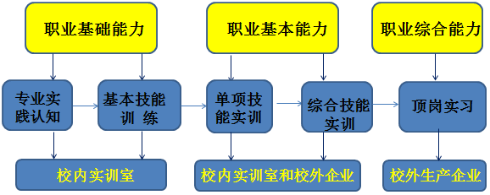

图3-5 “五位一体、递进式”实践教学体系图
（2）实施校企双主体育人
机电工程系先后与成山集团有限公司、荣成中元电器等多家企业合作，依托智能制造专业群产教融合生产性实训基地平台，助力企业新旧动能转换，为企业研发智能柔性生产系统，优化汽车线束生产工艺，提升企业生产效率和效益。信息工程系以海洋产业为依托，校内引入产教融合型企业达20多家，构建校内实战化实践平台，搭建“做中学”的培养环境。食品工程系实行以赛促训、以赛促学的培育实践模式，获得各类比赛29余项，14名同学入选“齐鲁工匠后备人才”遴选名单。海洋生物与医药系积极贯彻落实国家助力乡村振兴、培训渔业人才的政策，承办了山东省渔业行业职业技能竞赛，促进了我省渔业技术推广人员实践技能的提高，并为学生实践技能的提升和就业提供了保障。经济管理系搭建校企合作平台，将技能型人才培育走进企业，先后与家家悦集团签订“家家悦卓越经理人班合作协议”、与倪氏海泰集团签订“酒店管理倪氏海泰精英班合作协议”、并与家家悦集团共建家家悦管理学院。船舶工程系依托“厂中校”，实施生产性实训，与三星重工业（荣成）达成合作共育“工匠班”，实行双师制教学管理模式，与企业联合培养造船人才42人。

3.7院校治理
加强章程建设。为认真贯彻执行中央、省委关于高等教育改革发展一系列重大决策部署的政策决定，从章程上确保学校管理正确的办学方向和育人导向，根据省教育厅《关于启动新一轮高等学校章程修改工作的通知》文件要求，我院按照《威海海洋职业学院章程》规定的修改程序启动了修改工作，共涉及办学自主权、办学宗旨、办学定位、办学方向、办学特色、培养目标、校训、学生责任、教师责任、加强党的领导、从严治党监督、纪检监察室职责等13处。修改草案在广泛征求意见的基础上，提交学院二届一次教职工代表大会讨论，并先后经院长办公会议审议、学院党委会议审定通过，上报省教育厅审核备案。
加强机构建设。结合学院实际发展需要，自主设置内设机构，在原有省里批复的6个行政处室、3个教辅单位的基础上，设置宣传部，同时挂统战部，负责宣传统战工作；设应急办，挂靠党政办公室，负责处理应急事务；设纪检监察室，负责纪检监察工作；学生工作方面，团委、学生处合署办公，增挂学工部，负责学院学生思想教育和日常管理；设创新创业中心，挂靠招生就业处，负责大学生创新创业工作。
加强制度建设。依托内部质量保证体系的运行，不断理顺岗位职责、工作标准、办公流程，在此基础上积极配合威海市委第五巡察组政治巡察工作，制订制度8个、修订制度6个，进一步完善用制度管人、用制度管权、用制度管事的机制，推动了工作作风转变，有力地促进了全院各项事业健康快速发展。

3.8师资队伍
加强人才队伍建设。学院继续深入实施“人才强校”发展战略，坚持“按需引进、讲求质量、注重实效”的原则，重点引进高层次专家、专业带头人，不断改善学院师资队伍结构。加大“能工巧匠”和企业兼职教师的聘用力度，充实学院外聘专家库，实现借才引智、专兼结合、资源共享。在引进人才的同时，特别注重营造鼓励教师成长的适宜环境，稳定人才队伍。
（一）校内专任教师
1.校内专任教师基本情况
学院建立了一支老、中、青相结合的专任教师队伍，校内专任教师共290人，拥有省级及以上教学名师4人。在校内专任教师中，35周岁以下的教师占74.83%，教师队伍相对年轻化，年轻教师思维活跃，比较容易接受高等职业教育的理念和教学手段，具有较强的发展潜力。
专任教师中，高级职称教师58人，占20%；中级职称教师84人，占28.97%；初级职称教师73人，占25.17%；其他新招聘暂无职称教师75人，占25.86%。学院高度重视青年教师培养，采取多种措施，加速青年教师教学水平提升，取得了较为显著的效果。
专任教师中，具有硕士研究生及以上学历的教师222人，占 76.55%；具有硕士学位及以上的教师达239人，占82.41%。
学院出台了《双师型教师培养认定办法》等一系列文件，将双师素质教师作为申报名师、专业带头人、职称评聘等的必备条件。同时加大教师培训力度、鼓励教师下企业实习锻炼，提高教师的实践能力和水平。专任教师中，双师素质教师比例达63.1%（见表17）。

表17 校内专任教师师资结构表
结构  人数  及比例 | 合计 | 年龄结构（人） |  |  |  | 专业技术职务结构 |  |  |  | 学历结构 |  | 学位结构 |  |  | 双师  素质
结构  人数  及比例 | 合计 | ≤35 | 36-45 | 46-60 | ≥61 | 高级 | 中级 | 初级 | 其他 | 硕士研究生  及以上 | 大学  本科 | 博士 | 硕士 | 学士 | 双师  素质
人数 | 290 | 217 | 49 | 19 | 5 | 58 | 84 | 73 | 75 | 222 | 68 | 7 | 232 | 42 | 183
比例（%） | 100 | 74.83 | 16.90 | 6.55 | 1.72 | 20 | 28.97 | 25.17 | 25.86 | 76.55 | 23.45 | 2.41 | 80 | 14.48 | 63.10
2．教师授课情况分析
本学年授课教师共441人，其中专任教师290人，共授课83383学时，承担了我院绝大多数课程的授课任务（见表18）。

表18 校内专任教师授课情况统计表
教师 | 人 数 | 课程属性 |  |  | 课程类型
类别 | 人 数 | 公共课 | 专业基础课 | 专业课 | A类 | B类 | C类
校内专  任教师 | 290 | 87 | 94 | 252 | 107 | 270 | 45
校内兼  课教师 | 31 | 15 | 3 | 10 | 12 | 14 | 2
校外兼  职教师 | 93 | 18 | 12 | 23 | 11 | 35 | 4
校外兼  课教师 | 27 | 1 | 5 | 29 | 2 | 24 | 9
合计（未折合数） | 441 | 121 | 114 | 314 | 132 | 343 | 60
3．校内专任教师其它情况分析
学院注重教师培训、业务实践工作，鼓励教师积极从事教研、科研工作。积极选派教师参加进修培训，要求教师到行业企业参加业务实践锻炼。290位专任教师中，参加培训进修的达99人，占34.1%，培训进修时间累计603.9天。有67位教师挂职锻炼，挂职锻炼累计时间为1896.1天。参加社会兼职专任教师18人，兼职总时间3304.8天。
专任教师共获得奖励130项，其中国家级奖励17项。主持专利31项。主持在研教科研课题152项，其中横向课题16项，国家级课题1项，省级课题50项，地市级课题49项，校级课题55项。公开出版和发表论文、著作212篇（部）（见表19）。

表19 校内专任教师培训、教科研情况一览表
项目 | 培训  进修  （天） | 挂职  锻炼  （天） | 社会  兼职  （天） | 获奖  项目数  （个） | 主持技术专  利（发明）数（个） | 在研教  科研课题  （项） | 在研课题  到款  （元） | 出版著作、  论文（篇、部）
总数 | 603.9 | 1896.1 | 3304.8 | 130 | 31 | 152 | 3969525.80 | 212
（二）校内兼课教师
本学年校内兼课教师共31人，大部分从事教学管理、学生管理等工作，具有较丰富的工作经验。“双师”素质教师比例为41.94%（见表20）。

表20 校内兼课教师基本情况统计表
结构人数及  比例 | 合计 | 年龄结构（人） |  |  |  | 专业技术职务结构 |  |  |  | 双师  素质
结构人数及  比例 | 合计 | ≤35 | 36-45 | 46-60 | ≥61 | 高级 | 中级 | 初级 | 其他 | 双师  素质
人数 | 31 | 20 | 10 | 1 | 0 | 2 | 12 | 11 | 6 | 13
比例（%） | 100 | 64.52 | 32.26 | 3.22 | 0 | 6.45 | 38.71 | 35.48 | 19.36 | 41.94
（三）校外兼职教师
学院制定了《威海海洋职业学院外聘兼职教师的聘用及管理办法》，完善外聘兼职教师评价、任用制度，建立校企合作、优势互补的兼职教师队伍建设机制，设立兼职教师岗位，制定兼职教师年度评价考核办法，提高优秀兼职教师的待遇。本学年共聘请93名校外兼职教师，为我院教学工作做出了一定的贡献（见表21）。

表21 校外兼职教师基本情况统计表
结构人数及  比例 | 合计 | 年龄结构（人） |  |  |  | 专业技术职务结构
结构人数及  比例 | 合计 | ≤35 | 36-45 | 46-60 | ≥61 | 高级 | 中级 | 其他
人数 | 93 | 30 | 39 | 19 | 5 | 53 | 2 | 38
比例（%） | 100 | 32.26 | 41.93 | 20.43 | 5.38 | 56.99 | 2.15 | 40.86
加强师德师风建设。继续落实《高等学校教师职业道德规范》、《新时代高校教师职业行为十项准则》、《威海海洋职业学院师德师风建设长效机制实施办法》等规定，将师德师风作为教师年度考核、新进人员试用期考核、教师资格认定、职称评聘、岗位晋级和评优选模的重要依据。2019年，以庆祝第三十五个教师节为契机，学院评选表彰优秀教师16人，优秀辅导员8人，优秀教育工作者10人。
加强“双师”素质建设。修订完善《威海海洋职业学院“双师”素质教师认定办法》，认真开展“双师”素质教师认定工作，“双师”素质教师达到183人。落实教师企业实践制度，要求“专业教师下企业，能工巧匠进课堂”，鼓励教师参加行业企业实践活动，提高实践教学能力，2019年，选派教师企业锻炼185人次，共计4620人日。同时，将“双师”素质作为专业教师职称评审、教师考核的重要依据，促进了理论知识与生产实际的有机结合，促进了教师队伍“双师”素质的提升。
加强师资培训培养。修订完善《威海海洋职业学院师资队伍建设标准设计与运行》（试行）、《教师参加生产实践锻炼管理办法》（试行），《威海海洋职业学院教学团队、教学名师建设标准》等制度。加强院系教研室等学习共同体建设，加强教师队伍的经验交流，充分发挥骨干教师的“传帮带”作用。利用暑期选派了42位教师参加了为期不等的省级和国家级培训。为了扩大教师外出学习的受益面，共享成果，共同提高教学水平，新学期开学初，各系部又组织召开了“省培教师汇报交流会”，从而进一步加强教师之间的合作交流。重点面向38名新入职教师和200多名青年教师，开展教师教学能力提升培训，为学院发展和培养人才培育生力军。
加强教师考核评价。按照新入职教师、助教、讲师、副教授、教授等五个层次的发展需求特点，结合师资队伍建设目标，制定不同层次考核标准。同时，按照制度规定，对学院诊改工作中教师层面进行梳理。修订完善教师考核评价激励体系，组织教师进行分类考核，建立学生、家长、教师同行多元主体的评价机制，将考核结果作为职称（职务）评聘、绩效分配、评优评先的重要依据，鼓励教师提升个人学历水平和实践技能水平，逐步打造一支品德高尚、素质优良、业务精湛、结构合理的高水平师资队伍。

表22 资源表
院校代码 | 院校名称 | 指标 |  |  | 单位 | 2018年 | 2019年
14507 | 威海海洋职业学院 | 1 | 生师比 |  | — | 14.55 | 16.06
14507 | 威海海洋职业学院 | 2 | 双师素质专任教师比例 |  | % | 78.00 | 63.10
14507 | 威海海洋职业学院 | 3 | 高级专业技术职务专任教师比例 |  | % | 20.00 | 20.00
14507 | 威海海洋职业学院 | 4 | 生均教学科研仪器设备值 |  | 元/生 | 13207.13 | 13007.63
14507 | 威海海洋职业学院 | 5 | 生均教学及辅助、行政办公用房面积 |  | m²/生 | 20.78 | 16.69
14507 | 威海海洋职业学院 | 6 | 生均校内实践教学工位数 |  | 个/生 | 0.50 | 0.51
14507 | 威海海洋职业学院 | 7 | 地市级以上科技平台数 |  | 个 | 8 | 9
14507 | 威海海洋职业学院 | 8 | 教学计划内课程总数 |  | 门 | 489 | 573
14507 | 威海海洋职业学院 | 8 | 其中： | 线上开设课程数 | 门 | 315 | 561
 |  |  |  | 线上课程课均学生数 | 人 | 96 | 113
14507 | 威海海洋职业学院 | 学校类别（单选）：综合、师范、民族院校（）  工科、农、林院校（√）  医学院校（）  语文、财经、政法院校（ ）  体育院校（）  艺术院校（）

4.政策保障

4.1政府履职
两级政府高度重视学院发展。威海、荣成两级市委、市政府始终高度重视和十分关心学院的发展，2019年8月出台的《威海市人民政府办公室关于深化产教融合办好新时代职业教育的实施意见》中，明确提出了“理顺威海海洋职业学院管理体制，落实市级统筹管理”的要求。目前党委隶属关系已经理顺，机构编制管理、人事干部管理、经费管理等工作正在有序理顺中。十届全国人大农业与农村委员会原主任、内蒙古自治区党委原书记刘明祖，威海市委书记王鲁明、副书记、市长张海波、副市长高书良、宣传部长、教育工委书记刘广华，荣成市市委书记江山、市长刘昌松、市长刘峰等领导以及教育工委、人社、发改、科技、财政等单位相关负责人多次到学院调研考察，对学院的办学方向、发展方式、专业设置、创新创业、立德树人等方面进行了指导，并从人才、资金、政策等方面给予了大力支持，为学院持续快速健康发展营造了良好的外部环境。

4.2专项引导
以《行动计划》引领内涵发展。根据山东省教育厅《关于开展〈高等职业教育创新发展行动计划（2015 -2018 年）〉2018年度执行绩效数据采集工作通知》（鲁教职处函〔2018〕38号）文件要求，学院按照省教育厅批准承接的《高等职业教育创新发展行动计划（2015-2018年）》任务 (项目)情况，系统梳理了经山东省教育厅审核和遴选，我校承接的35项任务和11个项目（包括20个子项目）工作进展情况及建设成效。经过三年建设，35项任务和11个项目启动率达到100%，在专业群建设、工程技术研究中心建设、师资队伍建设、信息化建设、创新创业教育、立德树人等方面建设成效明显。学院将以高等职业教育创新发展行动计划作为学院常规发展的目标，强化内涵建设，优化专业布局，创设教师发展环境，搭建技术技能积累平台，提升服务区域经济社会发展能力，推进学院教育综合改革和创新发展。

4.3质量保证
不断完善内部质量保证体系。认真把握“需求导向、自我保证、多元诊断、重在改进”的诊改工作方针，充分运用“质量改进螺旋”理论，让诊改工作覆盖全员、覆盖纵向五系统与横向五层面，进行持续的诊断与改进。学院五层面的数据平台基本建设完成，数据分析呈现分步骤有计划地进行。教务部门试点先行，按照部门职能-岗位设置-岗位工作-工作标准的流程，制定人员岗位职责，明确分工，完善岗位标准，梳理形成业务审批流程，规范教学管理。梳理形成教学类审批流程26项，率先启用了OA审批功能，为全院无纸化行政审批打下了基础，为教学管理规范和基本质量的保证提供了保障。
突出课堂教学督导。按照听课制度，督导办对授课教师的教学情况分别进行上下两学期两次听课，重点考察教学方法、教学内容、授课设计和教学语言是否规范、检查教师是否迟到早退、是否按教学计划上课、是否随意调、停课。同时检查学生的出勤率、迟到早退、听课状态和上课纪律。督导专家听课后，督导办对授课情况进行认真的分析和梳理，形成书面总结及时向学院反馈，指出教学中存在的问题并提出改进意见和建议。

4.4经费投入
学院实行省市两级管理、以威海市为主的管理体制，目前正处在体制理顺阶段，所需建设和教育经费全部来自荣成市财政，每年实行预算全额拨款。待体制机制理顺后，办学经费将由威海市财政拨付。学院2018年经费收入总额为14248.7万元，比上年增加2025.1万元。其中：学费3246.7万元，比上年增加393.3万元；财政经常性补助4215.7万元，比上年增加1294.1万元；中央、地方财政专项投入 6234万元，比上年增加934万元；社会捐赠552.3万元，比上年减少了182万元（见表23）。

表23 经费收入统计表（单位：万元）
名称 | 经费收入总额 | 学费 | 财政经常性补助 | 中央、地方财政专项投入 | 社会捐赠 | 其他
2018年 | 14248.7 | 3246.7 | 4215.7 | 6234 | 552.3 | 0
学院2018年经费支出总额为15031.3万元，其中，基础设施建设2379.5万元，设备采购991.2万元，日常教学经费717万元，教学改革及研究281.8万元，师资建设64.8万元，图书购置费4572万元（见表24）。

表24 经费支出表（单位:万元）
名称 | 经费支出总额 | 基础设施建设 | 设备采购 | 日常教学经费 | 教学改革及研究 | 师资  建设 | 图书  购置费 | 征地
2018年 | 15031.3 | 2379.5 | 991.2 | 717 | 281.8 | 64.8 | 4572 | 6025

表25 落实政策表
院校代码 | 院校名称 | 指标 |  |  | 单位 | 2018年 | 2019年
14507 | 威海海洋职业学院 | 1 | 年生均财政拨款水平 |  | 元 | 21000 | 19447
14507 | 威海海洋职业学院 | 1 | 其中：年生均财政专项经费 |  | 元 | 16000 | 19447
14507 | 威海海洋职业学院 | 2 | 教职员工额定编制数 |  | 人 | 373 | 373
14507 | 威海海洋职业学院 | 2 | 在岗教职员工总数 |  | 人 | 328 | 370
14507 | 威海海洋职业学院 | 2 | 其中： | 专任教师总数 | 人 | 250 | 290
 |  |  |  | 专任教师年培训量 | 人日 | 11250 | 13050
14507 | 威海海洋职业学院 | 3 | 企业提供的校内实践教学设备值 |  | 万元 | 372.80 | 552.30
14507 | 威海海洋职业学院 | 4 | 年生均校外实训基地实习时间 |  | 人时 | 865.21 | 705
14507 | 威海海洋职业学院 | 5 | 生均企业实习经费补贴 |  | 元 | 1547.62 | 2500
14507 | 威海海洋职业学院 | 5 | 其中：生均财政专项补贴 |  | 元 | 1547.62 | 267
14507 | 威海海洋职业学院 | 6 | 生均企业实习责任保险补贴 |  | 元 | 45.58 | 75.75
14507 | 威海海洋职业学院 | 6 | 其中：生均财政专项补贴 |  | 元 | 45.58 | 75.75
14507 | 威海海洋职业学院 | 7 | 企业兼职教师年课时总量 |  | 课时 | 14836 | 15732
14507 | 威海海洋职业学院 | 7 | 年支付企业兼职教师课酬 |  | 元 | 681300 | 1001000
14507 | 威海海洋职业学院 | 7 | 其中：财政专项补贴 |  | 元 | 681300 | 1001000

5.国际合作
学院积极学习和引进境内外先进、成熟适用的人才培养标准、专业课程、教材体系和数字化资源，积极参加国际应用技术创新大赛、国际职业技术教育巧手大赛。探索实施国际产教融合，主动融入“一带一路”国际产学研合作联盟威海倡议，努力实现服务“一带一路”战略破题。
2018年9月26日，学院参加了山东省科技创新促进新旧动能转换产业技术成果精准对接系列活动，在现代海洋产业专场暨威海—乌克兰海洋技术成果对接会上，与乌克兰地球仪科学技术发展有限公司签署合作备忘录（见图5-1），明确双方将在国家化人才、技术交流、合作办学等方面开展深入合作。
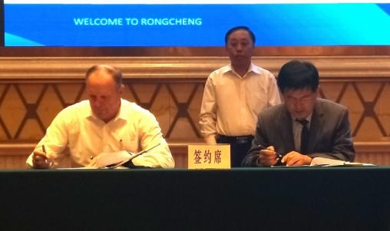

图5-1 学院同乌克兰地球仪科学技术发展有限公司签约

2019年5月26日，国立韩国交通大学国际合作交流部来我院洽谈国际合作事宜（见图5-2），双方主要就专业对接、学生专升本合作模式、学生留学等方面展开了深入洽谈，在建立长期的人才联合培养合作关系等方面达成了合作协议。
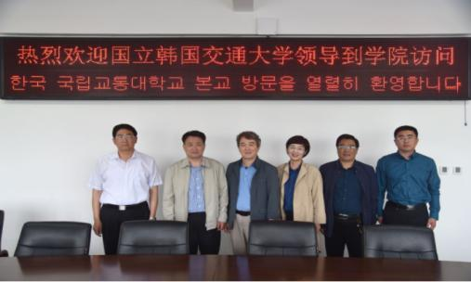

图5-2 国立韩国交通大学到学院访问交流
2018年9月到2019年8月期间，学院李银塔教授在墨西哥圣路易斯波托西自治大学担任5个月的助教，为当地学生就食品工程方面的学习进行指导。经济管理系酒店管理专业2名同学到韩国金泉大学进行四个月的研修学习，并参与当地酒店的实习学习。机电工程系10名学生在成山集团实习期间，被派遣到马来西亚基地进行1个月的实习锻炼。

表26 国际影响表
院校代码 | 院校名称 | 指标 |  | 单位 | 2018年 | 2019年 | 备注
14507 | 威海海洋职业学院 | 1 | 国（境）外人员培训量 | 人日 | 0 | 2250
14507 | 威海海洋职业学院 | 2 | 在校生服务“走出去”企业国（境）外实习时间 | 人日 | 180 | 480
14507 | 威海海洋职业学院 | 3 | 专任教师赴国（境）外指导和开展培训时间 | 人日 | 0 | 150
14507 | 威海海洋职业学院 | 4 | 在国（境）外专业性组织担任职务的专任教师人数 | 人 | 0 | 1 | 李银塔，在墨西哥圣路易斯波托西自治大学，担任助教
14507 | 威海海洋职业学院 | 5 | 开发并被国（境）外采用的课程标准数 | 人 | 0 | 0
14507 | 威海海洋职业学院 | 6 | 国（境）外技能大赛获奖数量 | 项 | 0 | 0
14507 | 威海海洋职业学院 | 7 | 国（境）外办学点数量 | 个 | 0 | 0

6.服务贡献
加强技术积累，服务区域经济社会发展。学院每年拿出200万元科研专项经费引导和鼓励中青年教师开展科学研究工作，并从多个方面加强科研立项管理工作。注重资源的共用共享，将学院1亿多元的仪器设备同校企合作单位共享，提高了设备的利用率，扩大了学生实训的范围，保证了校企合作工作的有效开展。加强重点科研基地建设，海洋生物与医药系的微藻新种开发和应用工程技术研究中心已经完成了建设，验收材料已上报威海市科技局等待验收；特色果蔬高值加工工程技术研究中心和智慧海洋渔业装备工程技术研究中心已初具规模。
【案例7】开展应用型专利研究，助力海洋强省战略实施
海洋生物与医药系聚焦海洋强省战略的实施，积极发挥自身师资、技术优势，开展应用型专利研究，攻克海洋产业鱼苗鱼种饵料方面的技术难题。刘振华教授团队与威海金牌生物科技有限公司合作，利用扇贝内脏和果渣等农海产品废弃物合作研发出海参、鲍鱼、南美白对虾等海珍品新型饲料，已申报海珍品饲料发明专利14项，有效提高了低值农海产品废弃物的利用率，科研成果已经转化为饲料产品，销往省内各地市以及福建、广东、辽宁、河北等省外市场，带动海珍品养殖业的健康发展。
信息工程系电子商务专业学生200人为京东商城以及容声、海信电视和海信三家天猫官方旗舰店提供在线客服服务（见图6-1），完成销售额4.43余亿元，京东客服项目累计接单量达9000余单。通过校企合作、产教融合将企业电商活动纳入课程教学环节，践行“学业创业两不误，知识财富双丰收”的教学理念，兑现对学生“携带创业经验走出校门，怀揣知识财富进入社会”的诺言。

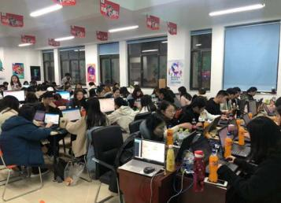
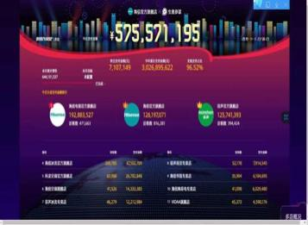
图6-1 学院电商学子奋战双十一
机电工程系与荣成中元电器有限公司2018年9月经友好协商，初步达成共建校内生产性实训基地意向，通过校内生产性实训基地真学、真练、真提高的平台，构建真实的生产环境，让学生在真工作环境中，真学真做，掌握真本领，为学生实习、就业提供广阔空间，同时为家庭经济困难学生提供勤工助学岗位。合作期间，作为直接生产参与者，机电工程系共为企业加工产品36200台。通过校内生产性实训，一方面锻炼了在校生的专业技能，提升职业素养；另一方面深化产教融合、校企合作，促进了专业建设与产业发展对接，推进人力资源供给侧结构性改革，增强了办学活力，提高了本地就业率（见图6-2）。

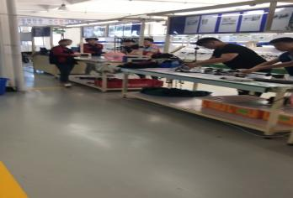
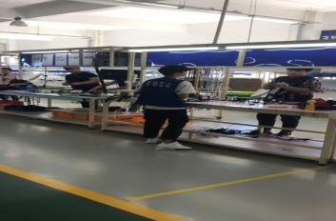
图6-2 学生在校内生产性实训基地加工产品
食品工程系自2018年10月份以来，对接好当家集团提升海参加工下脚料附加值，合作利用海参加工副产物成功开发出海参漂烫液产品化、海参内脏食用化的技术及产业化生产线，在试生产阶段，积极配合美国膜供应企业开展设备的调试、模型筛选等工作，有效保证了企业项目有条不紊的推进，将企业需求落到实处（见图6-3）。
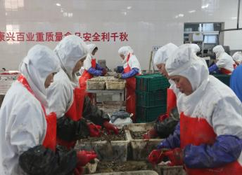
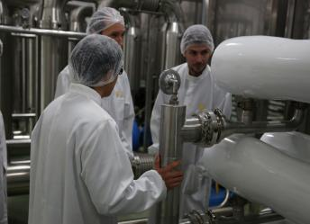

图6-3 与好当家集团合作提升海参加工下脚料附加值
【案例8】高度重视技术积累，加快工程技术研究中心建设
学院获批山东省海洋经济藻类资源开发与利用工程技术协同创新中心，省、市级工程技术研究中心和创新中心增加至9个。其中，山东省船舶控制工程与智能系统工程技术研究中心支持科研开放专项资金项目立项7项；新获发明专利授权1项、发明专利受理4项、GUI外观专利授权2项、软件著作权登记4项，论文发表8篇，结题威海市发展计划项目1项。依托其申报的“船海装备智能自动化技术创新中心”被列为2019年全市重点科技创新项目。
完善社会培训体系。与荣成市教体局共建“荣成市中小学生研学基地和荣成市中小学生科创基地”（见图6-4），面向全市4000多名中小学生开展了职业体验活动。积极参与各类送课下乡公益活动，先后给学院所在的驻地崂山街道讲授《家风建设与传承》、院夼村讲授《家风建设与新时代文明实践》、市委党校《职业素质与礼仪》以及为广电中心举办的诗词大会点评等。充分发挥自身平台和资源优势，聚焦乡村振兴、海洋强省、新旧动能转换等发展战略，开设了水产养殖技术、船舶工程技术等25个继续教育专业，满足了各类专业技术人员学习与培训需求。目前培训项目合计55个，培训学时累计191527学时。积极发挥作为省级各类培训机构的职能，开展就业指导培训、西门子教师培训、基层渔业培训、食品营养与安全检测、创业创新培训、船员培训等19195人次；开展新型职业农民培训服务762人次；开展基层社会服务人员培训服务890人次。
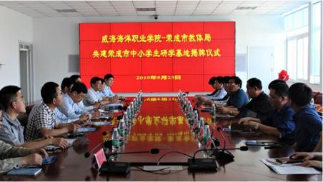

图6-4 与荣成市教体局共建“荣成市中小学生研学基地”
案例9：“互联网+”电商培训，助力精准扶贫及乡村振兴战略
学院信息工程电子商务专业开展“槐树公益，助学帮扶”活动，以菏泽郓城县唐庙镇贫困学生为帮扶对象，以荣成市本地及菏泽对口扶贫县优秀爱心企业产品为爱心产品，以电子商务专业学生创建的威海大槐树信息科技有限公司“淮树商城”为销售平台，每期推出一到两款爱心产品，产品销售的利润及同期爱心人士的捐款会全额捐给帮扶对象。活动中，宋希尧、刘恒瑞等团队成员从“互联网+农村的发展与机会”、“如何开店”两个层面对唐庙镇电商服务中心学员开展培训，并现场制作了大蒜和洋葱当地两个产品的商品图，帮助学员实现产品成功上架。活动借助互联网推动电商创业，不仅使学生们在实践中提升了自己的专业技能，更有力地推动了扶贫助学事业。

表27服务贡献表
院校代码 | 院校名称 | 指标 |  |  | 单位 | 2018年 | 2019年
14507 | 威海海洋职业学院 | 1 | 全日制在校生人数 |  | 人 | 5390 | 6830
14507 | 威海海洋职业学院 | 1 | 毕业生人数 |  | 人 | 1391 | 1948
14507 | 威海海洋职业学院 | 1 | 其中：就业人数 |  | 人 | 1388 | 1941
14507 | 威海海洋职业学院 | 1 | 毕业生就业去向： |  | — | — | —
14507 | 威海海洋职业学院 | 1 | A类:留在当地就业人数 |  | 人 | 248 | 592
14507 | 威海海洋职业学院 | 1 | B类:到西部地区和东北地区就业人数 |  | 人 | 43 | 54
14507 | 威海海洋职业学院 | 1 | C类:到中小微企业等基层服务人数 |  | 人 | 876 | 1197
14507 | 威海海洋职业学院 | 1 | D类:到500强企业就业人数 |  | 人 | 67 | 78
14507 | 威海海洋职业学院 | 2 | 技术服务到款额 |  | 万元 | 235 | 116.80
14507 | 威海海洋职业学院 | 2 | 技术服务产生的经济效益 |  | 万元 | 0 | 0
14507 | 威海海洋职业学院 | 3 | 纵向科研经费到款额 |  | 万元 | 104.91 | 376.36
14507 | 威海海洋职业学院 | 4 | 技术交易到款额 |  | 万元 | 126 | 0
14507 | 威海海洋职业学院 | 5 | 非学历培训服务 |  | 人日 | 16000 | 20847
14507 | 威海海洋职业学院 | 5 | 其中： | 技术技能培训服务 | 人日 | 14395 | 19195
 |  |  |  | 新型职业农民培训服务 | 人日 | 795 | 762
 |  |  |  | 退役军人培训服务 | 人日 | —— | ——
 |  |  |  | 基层社会服务人员培训服务 | 人日 | 810 | 890
14507 | 威海海洋职业学院 | 6 | 非学历培训到款额 |  | 万元 | 229 | 241
14507 | 威海海洋职业学院 | 主要办学经费来源（单选）：省级（） 地市级（√）  行业或企业（） 其他（）
14507 | 威海海洋职业学院 | 院校举办方（单选）：公办院校（√）  省属公办（） 地市属公办（√）  县区属公办（） 国有企业公办（）  民办院校（）

7.机遇与桃战
从国家层面看，中共中央、国务院印发了《中国教育现代化2035》、《加快推进教育现代化实施方案（2018－2022年）》，提出了推进教育现代化的指导思想、实施原则、发展目标、八大基本理念和十项战略任务，共同构成了教育现代化的顶层设计和行动方案，绘制了新时代加快推进教育现代化建设教育强国的宏伟蓝图。为把职业教育摆在更加突出的位置，把党中央、国务院奋力办好新时代职业教育的决策部署细化为若干具体行动，国务院出台了《国家职业教育改革实施方案》，提出了完善现代职业教育体系、促进产教融合“双元育人”、建设多元办学格局等7个方面20项政策举措，努力实现由追求量的发展向质的显著提升、由参照普通教育办学向行业企业参与专业特色鲜明的类型教育、由政府主办为主向政府统一管理社会多元办学的“三个转变”，打响了职业教育提质升级的攻坚战，开启了职业教育发展的新征程。
从省、市的实际看，为贯彻落实全国全省教育大会精神和《国务院关于深化产教融合的若干意见精神》，山东省人民政府办公厅出台了《关于深化产教融合推动新旧动能转换的实施意见》，山东省教育厅等11部门联合下发了《关于办好新时代职业教育的十条意见》，推动我省现代职业教育体系建设“再出发”，确保我省现代职业教育体系建设能更加顺应时代要求，更好服务乡村振兴、经略海洋、军民融合和新旧动能转换重大工程等重大战略。在山东新旧动能转换综合试验区建设中，威海市委、市政府深入落实习近平总书记视察山东、威海的重要讲话和重要指示批示精神，着眼于“打造对外开放新高地 ，争当走在前列排头兵”，提出了打造“精致城市·幸福威海”的目标定位，坚持把新旧动能转换作为统领经济工作的重大工程，建立“五个一”协调推进体系，加快建设十大高端特色产业园区，集中力量培育七大千亿级产业集群；坚持“五个导向”，实施“5+2+2”海洋产业提升工程，重点推进37个海洋经济创新发展示范项目和143个产业项目建设；开展“制造+服务”外贸转型升级试点，推动先进制造业和现代服务业深度融合，促进新技术、新组织形式、新产业集群形成和发展；坚持深耕日韩、拓展欧美、强化“一带一路”、提升港澳台，扩大与京津翼、长三角和珠三角地区合作。威海市坚实的产业基础，完善的产业链条，先进的科技支撑，强劲的发展潜力，为学院扎根威海大地、融入产业集群发展、服务区域经济提供了丰富的资源和广阔的空间。
从学院发展看，经过近5年的办学实践，学院加强顶层设计，谋求科学发展，各项事业实现了从无到有，从弱到强，从粗放到精细，从简单维持到创新发展的巨大转变，取得了令各级党委政府肯定赞扬、教育同仁广泛认可和社会各界刮目相看的成绩。同时，通过对学院“十三五”发展规划的中期评估，我们清醒认识到，工作中还存在着职业院校共同的短板和新建院校自身的不足，如教育供给侧和产业需求侧在结构、质量、水平上还不能完全适应，人才培养和产业需求“两张皮”问题仍然存在，学院的创新力、适应力、人才培养质量与区域经济社会综合竞争力不能完全匹配，参与国家、省重大发展战略实施和重点决策部署的响应度、契合度、融合度和贡献度还不够，等等。这些短板和不足既是压力，也是动力，既是差距,又是潜力，既是过去攻坚的重点，又是未来努力的方向。
在新征程的起点上，学院将继续高举中国特色社会主义伟大旗帜，以习近平新时代中国特色社会主义思想为指导，全面贯彻党的十九大和全国全省教育大会精神，深入贯彻《中国教育现代化2035》《国家职业教育改革实施方案》等政策文件，更加坚定中国特色职业教育的道路自信、理论自信、制度自信、文化自信、发展自信，更加坚定走好这条道路的的信心和决心，加强党对工作的全面领导，以立德树人为根本任务，着力在完善职业教育和培训体系、促进产教融合、校企合作、培育劳模精神和工匠精神上下功夫，为新旧动能转换提供技术技能和人才支撑，为带动扩大就业和服务重点战略、助力地方经济社会发展作出新贡献。

8.附件

附件1：

计分卡
院校代码 | 院校名称 | 指标 |  | 单位 | 2018年 | 2019年
14507 | 威海海洋职业学院 | 1 | 就业率 | % | 99.78 | 99.64
14507 | 威海海洋职业学院 | 2 | 月收入 | 元 | 2892.03 | 3045.00
14507 | 威海海洋职业学院 | 3 | 理工农医类专业相关度 | % | 79.14 | 80.50
14507 | 威海海洋职业学院 | 4 | 母校满意度 | % | 99.00 | 99.03
14507 | 威海海洋职业学院 | 5 | 自主创业比例 | % | 0.94 | 2.27
14507 | 威海海洋职业学院 | 6 | 雇主满意度 | % | 95.87 | 96.10
14507 | 威海海洋职业学院 | 7 | 毕业三年职位晋升比例 | % | —— | ——

附件2：
学生反馈表
院校代码 | 院校名称 | 指标 |  |  |  | 单位 | 一年级 | 二年级 | 备注
14507 | 威海海洋职业学院 | 1 | 全日制在校生人数 |  |  | 人 | 2751 | 2062
14507 | 威海海洋职业学院 | 2 | 教书育人满意度 |  |  | —
14507 | 威海海洋职业学院 | 2 | （1）课堂育人 |  | 调研人次 | 人次 | 1000 | 1000
 |  |  |  |  | 满意度 | % | 97.35 | 96.58
14507 | 威海海洋职业学院 | 2 | （2）课外育人 |  | 调研人次 | 人次 | 1000 | 1000
 |  |  |  |  | 满意度 | % | 96.85 | 96.32
14507 | 威海海洋职业学院 | 3 | 课程教学满意度 |  |  | —
14507 | 威海海洋职业学院 | 3 | （1）思想政治课 |  | 调研课次 | 课次 | 1000 | 1000
 |  |  |  |  | 满意度 | % | 95.45 | 95.23
14507 | 威海海洋职业学院 | 3 | （2）公共基础课（不含思想政治课） |  | 调研课次 | 课次 | 1000 | 1000
 |  |  |  |  | 满意度 | % | 94.65 | 95.32
14507 | 威海海洋职业学院 | 3 | （3）专业课教学 |  | 调研课次 | 课次 | 1000 | 1000
 |  |  |  |  | 满意度 | % | 94.56 | 95.32
14507 | 威海海洋职业学院 | 4 | 管理和服务工作满意度 |  |  | —
14507 | 威海海洋职业学院 | 4 | （1）学生工作 |  | 调研人次 | 人次 | 2000 | 500
 |  |  |  |  | 满意度 | % | 98.50 | 97.20
14507 | 威海海洋职业学院 | 4 | （2）教学管理 |  | 调研人次 | 人次 | 2000 | 500
 |  |  |  |  | 满意度 | % | 97.80 | 96.90
14507 | 威海海洋职业学院 | 4 | （3）后勤服务 |  | 调研人次 | 人次 | 2000 | 500
 |  |  |  |  | 满意度 | % | 96.40 | 95.20
14507 | 威海海洋职业学院 | 5 | 学生参与志愿者活动时间 |  |  | 人日 | 15141 | 95044
14507 | 威海海洋职业学院 | 6 | 学生社团参与度 |  |  | —
14507 | 威海海洋职业学院 | 6 | （1） | 学生社团数 |  | 个 | 87 | 87
 |  |  |  | 其中：科技社团数 |  | 个 | 51 | 51
14507 | 威海海洋职业学院 | 6 | （2） | 参与各社团的学生人数 |  | 人 | 2687 | 1372 | 见下表
 |  |  |  | 其中：科技社团学生人数 |  | 人 | 1164 | 721 | 见下表

威海海洋职业学院社团人数一览表
序号 | 社团名称 | 大一 | 大二 | 序号 | 社团名称 | 大一 | 大二
1 | 雅悦吟诵社 | 19 | 10 | 45 | 食品质量与安全社 | 18 | 6
2 | 明德文学社 | 20 | 4 | 46 | 本草社 | 24 | 15
3 | 禅熙瑜伽社 | 56 | 33 | 47 | 食品产供销社会服务合作社 | 14 | 16
4 | 雅风国画社 | 30 | 7 | 48 | 大学生食品创业协会 | 30 | 6
5 | 布织布艺社 | 38 | 12 | 49 | 微时光创新工作室 | 11 | 11
6 | 海之韵刻艺社 | 35 | 2 | 50 | 蜜草直播社 | 12 | 3
7 | 茶艺社 | 66 | 22 | 51 | 新青年社会实践社团 | 13 | 13
8 | 美妆社团 | 32 | 5 | 52 | 营养健康美食社团 | 25 | 28
9 | 静弈斋棋类协会 | 37 | 15 | 53 | 食品加工与安全创新社团 | 25 | 5
10 | 精武太极拳社 | 22 | 8 | 54 | 大学生合唱团 | 32 | 6
11 | 翰墨书法社 | 49 | 17 | 55 | 海院测量科技协会 | 34 | 6
12 | 集美社 | 34 | 8 | 56 | 游艇兴趣社团 | 32 | 6
13 | 青年哲思社 | 25 | 6 | 57 | 飞羽轮滑社 | 68 | 59
14 | 力美健美操社 | 66 | 30 | 58 | 海威船模社团 | 46 | 34
15 | 青马知行社 | 16 | 10 | 59 | 航行者社团 | 38 | 17
16 | 习近平新时代新思想研习社 | 23 | 13 | 60 | 轴系社团 | 28 | 9
17 | 数学建模社 | 22 | 5 | 61 | 建筑识图技能社团 | 19 | 17
18 | 英语写作社团 | 15 | 7 | 62 | 三维数字化建模协会 | 24 | 13
19 | 疯狂英语俱乐部 | 10 | 5 | 63 | 缘林堂文学社 | 35 | 17
20 | 悦动排球社 | 25 | 5 | 64 | 工业创新设计协会 | 19 | 11
21 | 海院高水平田径协会 | 16 | 10 | 65 | 智能制造协会 | 16 | 17
22 | 篮球社 | 33 | 12 | 66 | CAD制图协会 | 27 | 13
23 | 海院国球社 | 45 | 29 | 67 | DIY电子爱好者协会 | 15 | 4
24 | FC足球社 | 54 | 8 | 68 | 电子制作与人工智能协会 | 14 | 10
25 | 持杆者俱乐部 | 89 | 19 | 69 | 无人机创新协会 | 13 | 9
26 | 健身气功社团 | 35 | 11 | 70 | Robot人工智能协会 | 46 | 41
27 | 武道联盟社团 | 77 | 26 | 71 | “绿动未来”新能源创新协会 | 26 | 21
28 | 飞扬羽毛球社 | 69 | 40 | 72 | FTF科技创新社社团 | 0 | 3
29 | 跨境电商语言社 | 35 | 13 | 73 | 行者骑行社 | 46 | 26
30 | 电子商务协会 | 45 | 22 | 74 | 微藻藻种开发与应用 | 15 | 20
31 | 市场营销技能协会 | 36 | 24 | 75 | 海洋渔业科技前沿社 | 12 | 15
32 | “炫彩光影”影视后期社 | 38 | 16 | 76 | 中草药养生协会 | 33 | 22
33 | 海容菁英荟创业社团 | 20 | 10 | 77 | 海院阳光心理社团 | 44 | 29
34 | 电商创业竞技社 | 23 | 23 | 78 | 特色水产创新协会 | 34 | 19
35 | 大千视界创意协会 | 13 | 27 | 79 | 专利研习社 | 35 | 15
36 | 计算机协会 | 25 | 21 | 80 | 制药英语口语社团 | 10 | 5
37 | 管理会计精英学社 | 16 | 7 | 81 | 益生菌开发与应用 | 11 | 16
38 | 会计基本技能协会 | 38 | 18 | 82 | Micracle动漫社 | 61 | 38
39 | 会计技能比赛协会 | 8 | 7 | 83 | 大学生记者团 | 87 | 11
40 | 华语博辩社 | 25 | 6 | 84 | 大学生艺术团 | 68 | 41
41 | 物流沙盘协会 | 26 | 11 | 85 | 大学生创新创业协会 | 45 | 53
42 | 仓储配送社 | 24 | 11 | 86 | 新媒体运营与推广社团 | 12 | 10
43 | 税务技能社团 | 26 | 7 | 87 | 网络技术社团 | 22 | 25
44 | 海院法律协会 | 43 | 9

附件3：

资源表

院校代码 | 院校名称 | 指标 |  |  | 单位 | 2018年 | 2019年
14507 | 威海海洋职业学院 | 1 | 生师比 |  | — | 14.55 | 16.06
14507 | 威海海洋职业学院 | 2 | 双师素质专任教师比例 |  | % | 78.00 | 63.10
14507 | 威海海洋职业学院 | 3 | 高级专业技术职务专任教师比例 |  | % | 20.00 | 20.00
14507 | 威海海洋职业学院 | 4 | 生均教学科研仪器设备值 |  | 元/生 | 13207.13 | 13007.63
14507 | 威海海洋职业学院 | 5 | 生均教学及辅助、行政办公用房面积 |  | m²/生 | 20.78 | 16.69
14507 | 威海海洋职业学院 | 6 | 生均校内实践教学工位数 |  | 个/生 | 0.50 | 0.51
14507 | 威海海洋职业学院 | 7 | 地市级以上科技平台数 |  | 个 | 8 | 9
14507 | 威海海洋职业学院 | 8 | 教学计划内课程总数 |  | 门 | 489 | 573
14507 | 威海海洋职业学院 | 8 | 其中： | 线上开设课程数 | 门 | 315 | 561
 |  |  |  | 线上课程课均学生数 | 人 | 96 | 113
14507 | 威海海洋职业学院 | 学校类别（单选）：综合、师范、民族院校（）  工科、农、林院校（√）  医学院校（）  语文、财经、政法院校（ ）  体育院校（）  艺术院校（）

附件4：

落实政策表
院校代码 | 院校名称 | 指标 |  |  | 单位 | 2018年 | 2019年
14507 | 威海海洋职业学院 | 1 | 年生均财政拨款水平 |  | 元 | 21000 | 19447
14507 | 威海海洋职业学院 | 1 | 其中：年生均财政专项经费 |  | 元 | 16000 | 19447
14507 | 威海海洋职业学院 | 2 | 教职员工额定编制数 |  | 人 | 373 | 373
14507 | 威海海洋职业学院 | 2 | 在岗教职员工总数 |  | 人 | 328 | 370
14507 | 威海海洋职业学院 | 2 | 其中： | 专任教师总数 | 人 | 250 | 290
 |  |  |  | 专任教师年培训量 | 人日 | 11250 | 13050
14507 | 威海海洋职业学院 | 3 | 企业提供的校内实践教学设备值 |  | 万元 | 372.80 | 552.30
14507 | 威海海洋职业学院 | 4 | 年生均校外实训基地实习时间 |  | 人时 | 865.21 | 705
14507 | 威海海洋职业学院 | 5 | 生均企业实习经费补贴 |  | 元 | 1547.62 | 2500
14507 | 威海海洋职业学院 | 5 | 其中：生均财政专项补贴 |  | 元 | 1547.62 | 267
14507 | 威海海洋职业学院 | 6 | 生均企业实习责任保险补贴 |  | 元 | 45.58 | 75.75
14507 | 威海海洋职业学院 | 6 | 其中：生均财政专项补贴 |  | 元 | 45.58 | 75.75
14507 | 威海海洋职业学院 | 7 | 企业兼职教师年课时总量 |  | 课时 | 14836 | 15732
14507 | 威海海洋职业学院 | 7 | 年支付企业兼职教师课酬 |  | 元 | 681300 | 1001000
14507 | 威海海洋职业学院 | 7 | 其中：财政专项补贴 |  | 元 | 681300 | 1001000

附件5：

国际影响表

院校代码 | 院校名称 | 指标 |  | 单位 | 2018年 | 2019年 | 备注
14507 | 威海海洋职业学院 | 1 | 国（境）外人员培训量 | 人日 | 0 | 2250
14507 | 威海海洋职业学院 | 2 | 在校生服务“走出去”企业国（境）外实习时间 | 人日 | 180 | 480
14507 | 威海海洋职业学院 | 3 | 专任教师赴国（境）外指导和开展培训时间 | 人日 | 0 | 150
14507 | 威海海洋职业学院 | 4 | 在国（境）外专业性组织担任职务的专任教师人数 | 人 | 0 | 1 | 李银塔，在墨西哥圣路易斯波托西自治大学，担任助教
14507 | 威海海洋职业学院 | 5 | 开发并被国（境）外采用的课程标准数 | 人 | 0 | 0
14507 | 威海海洋职业学院 | 6 | 国（境）外技能大赛获奖数量 | 项 | 0 | 0
14507 | 威海海洋职业学院 | 7 | 国（境）外办学点数量 | 个 | 0 | 0

附件6：

服务贡献表
院校代码 | 院校名称 | 指标 |  |  | 单位 | 2018年 | 2019年
14507 | 威海海洋职业学院 | 1 | 全日制在校生人数 |  | 人 | 5390 | 6830
14507 | 威海海洋职业学院 | 1 | 毕业生人数 |  | 人 | 1391 | 1948
14507 | 威海海洋职业学院 | 1 | 其中：就业人数 |  | 人 | 1388 | 1941
14507 | 威海海洋职业学院 | 1 | 毕业生就业去向： |  | — | — | —
14507 | 威海海洋职业学院 | 1 | A类:留在当地就业人数 |  | 人 | 248 | 592
14507 | 威海海洋职业学院 | 1 | B类:到西部地区和东北地区就业人数 |  | 人 | 43 | 54
14507 | 威海海洋职业学院 | 1 | C类:到中小微企业等基层服务人数 |  | 人 | 876 | 1197
14507 | 威海海洋职业学院 | 1 | D类:到500强企业就业人数 |  | 人 | 67 | 78
14507 | 威海海洋职业学院 | 2 | 技术服务到款额 |  | 万元 | 235 | 116.80
14507 | 威海海洋职业学院 | 2 | 技术服务产生的经济效益 |  | 万元 | 0 | 0
14507 | 威海海洋职业学院 | 3 | 纵向科研经费到款额 |  | 万元 | 104.91 | 376.36
14507 | 威海海洋职业学院 | 4 | 技术交易到款额 |  | 万元 | 126 | 0
14507 | 威海海洋职业学院 | 5 | 非学历培训服务 |  | 人日 | 16000 | 20847
14507 | 威海海洋职业学院 | 5 | 其中： | 技术技能培训服务 | 人日 | 14395 | 19195
 |  |  |  | 新型职业农民培训服务 | 人日 | 795 | 762
 |  |  |  | 退役军人培训服务 | 人日 | —— | ——
 |  |  |  | 基层社会服务人员培训服务 | 人日 | 810 | 890
14507 | 威海海洋职业学院 | 6 | 非学历培训到款额 |  | 万元 | 229 | 241
14507 | 威海海洋职业学院 | 主要办学经费来源（单选）：省级（） 地市级（√）  行业或企业（） 其他（）
14507 | 威海海洋职业学院 | 院校举办方（单选）：公办院校（√）  省属公办（） 地市属公办（√）  县区属公办（） 国有企业公办（）  民办院校（）

